|  |  |
| --- | --- |
|  | |
| |  | | --- | | –МИНОБРНАУКИ РОССИИ | | Федеральное государственное бюджетное образовательное учреждение  высшего образования  **«МИРЭА – Российский технологический университет»**  **РТУ МИРЭА** | | |
| Институт кибербезопасности и цифровых технологий | |
| *(наименование института, филиала)* | |
| Кафедра КБ-2 «Информационно-аналитические системы кибербезопасности» | |
| *(наименование кафедры)* | |
| **ОТЧЁТ ПО ПРАКТИЧЕСКОЙ РАБОТЕ № 1**  по дисциплине «Разработка мобильных компонент анализа безопасности информационно-аналитических систем» | | |
|  | | |
|  | | |

|  |  |  |
| --- | --- | --- |
| Отчет представлен к рассмотрению: |  |  |
| Студент группы БИСО-03-20 | «     »                    20__ г. | Смирнов М.В. |
|  |  | (подпись и расшифровка подписи) |
|  |  |  |
| Проверил преподаватель | «     »                    20__ г. | Изергин Д.А. |
|  |  | (подпись и расшифровка подписи) |

Москва 2025

**НАСТРОЙКА СРЕДЫ РАЗРАБОТКИ ANDROID STUDIO.**

Установим Android Studio и увидим экран приветствия

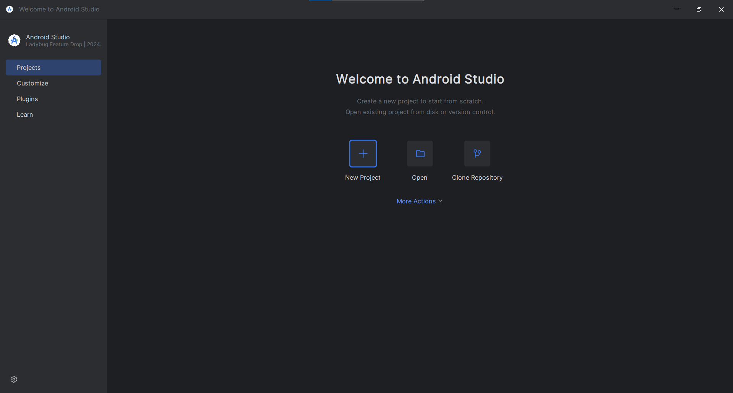

Далее устанавливаем необходимые версии и настройки SDK

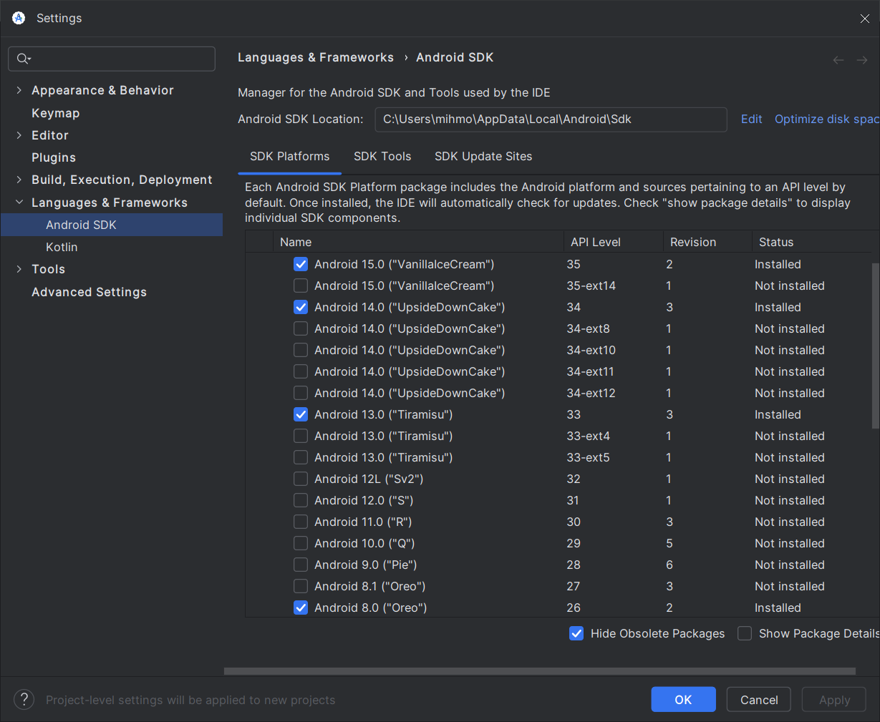

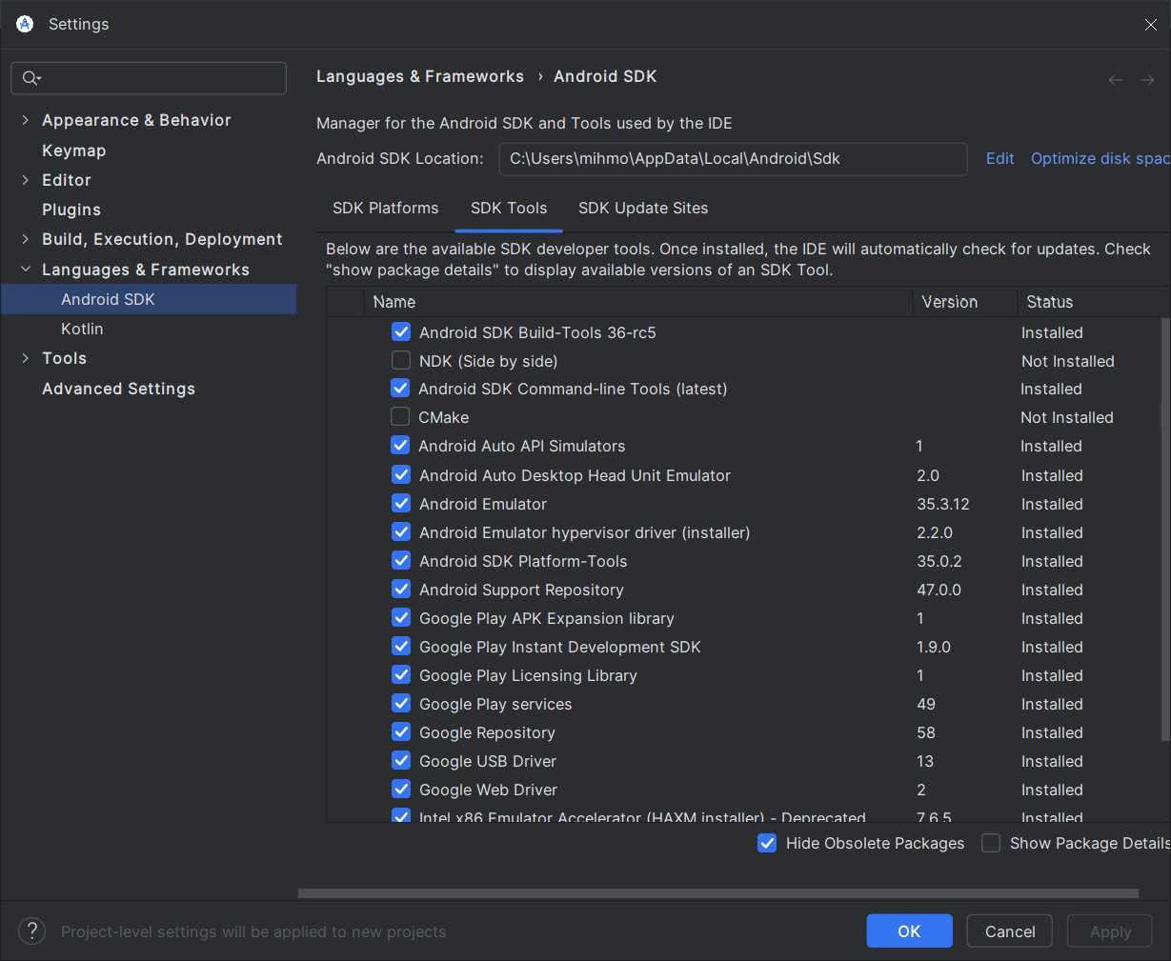

Далее выбираем шаблон Empty Views Activity

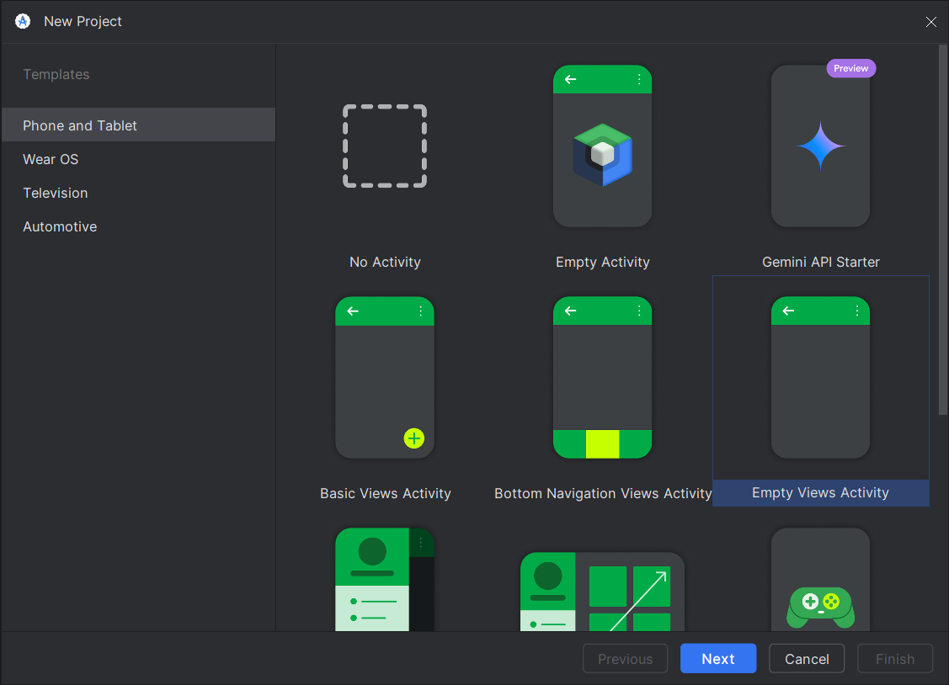

Далее определяем параметры проекта

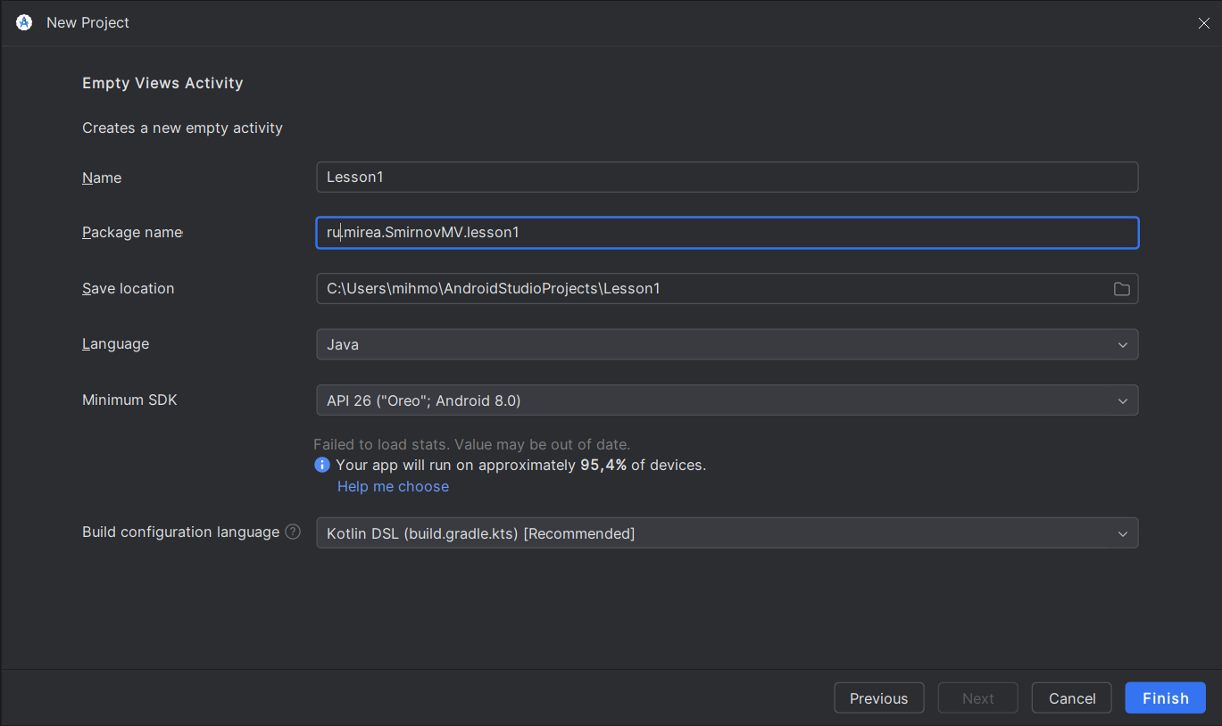

Успешно собираем проект

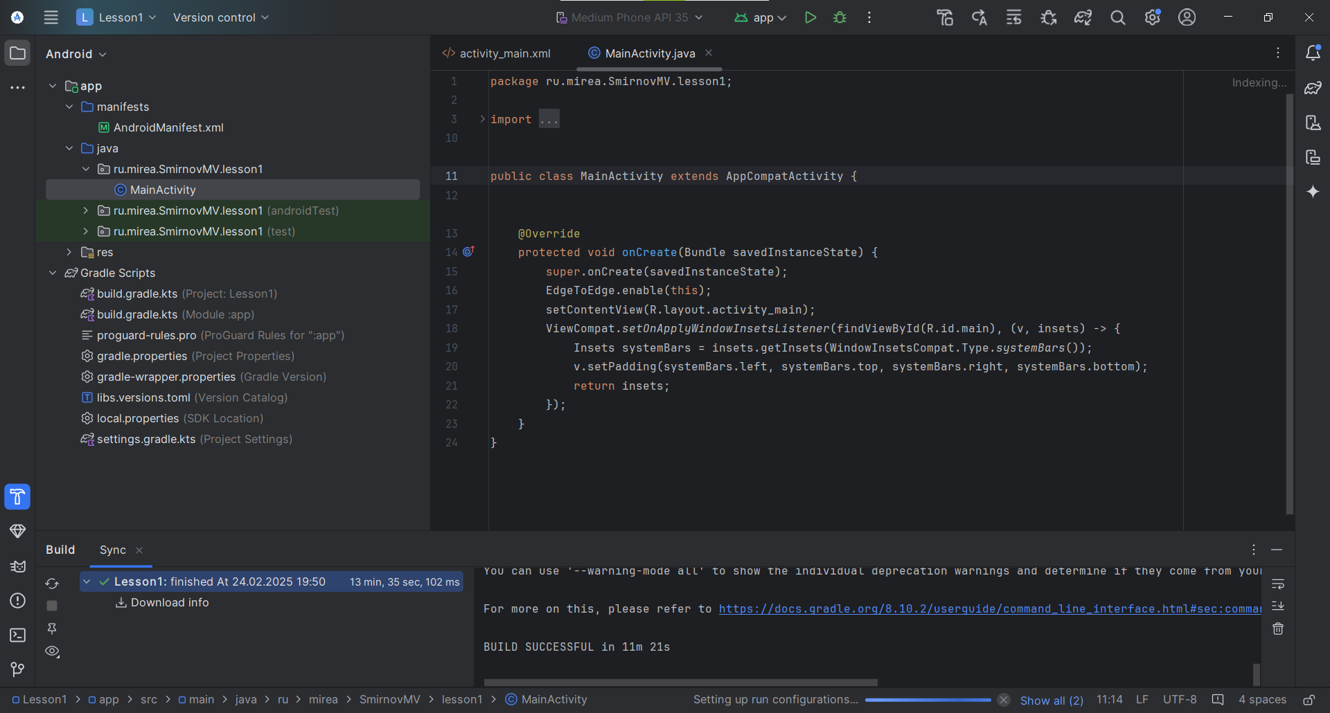

Далее создаём новый модуль

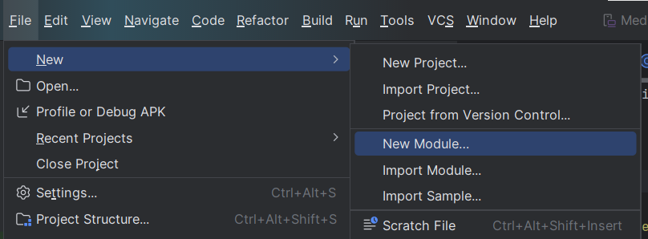

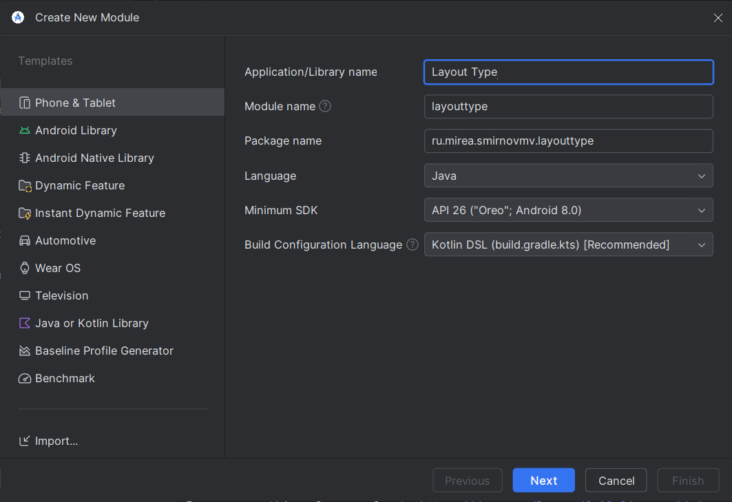

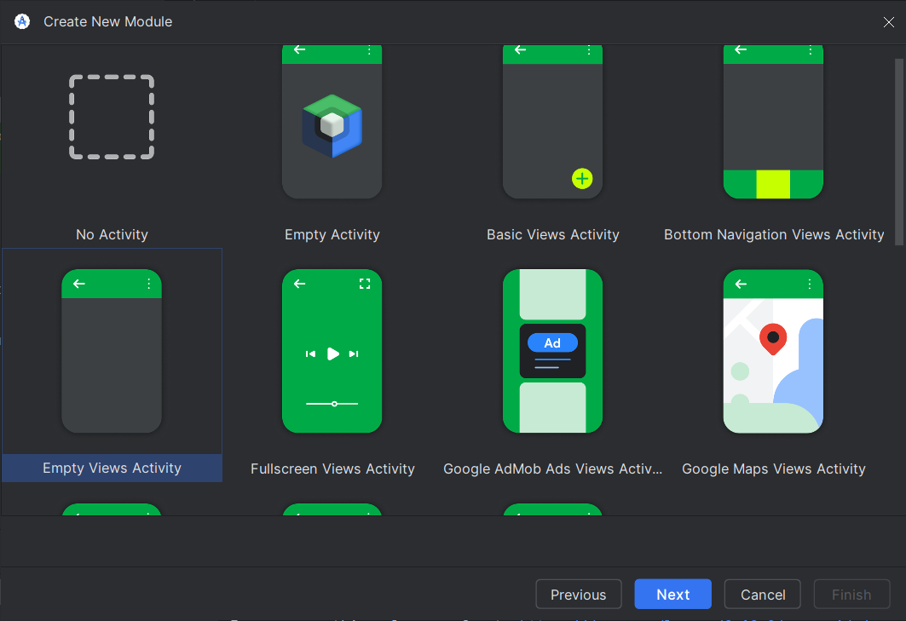

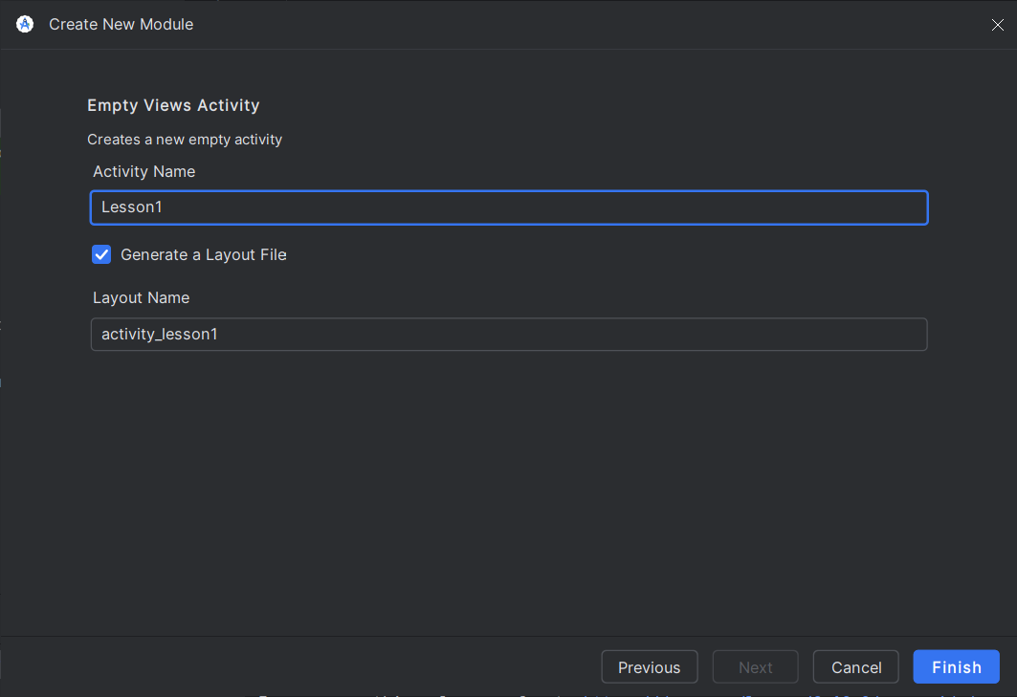

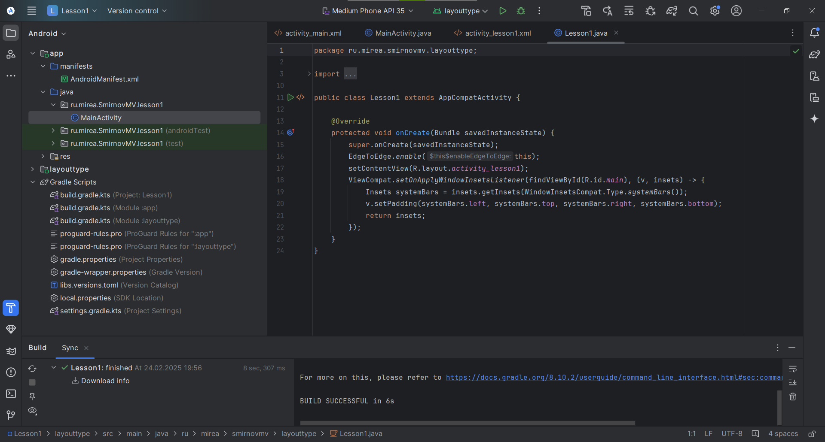

После поверхностного ознакомления с интерфейсом запускаем эмулятор

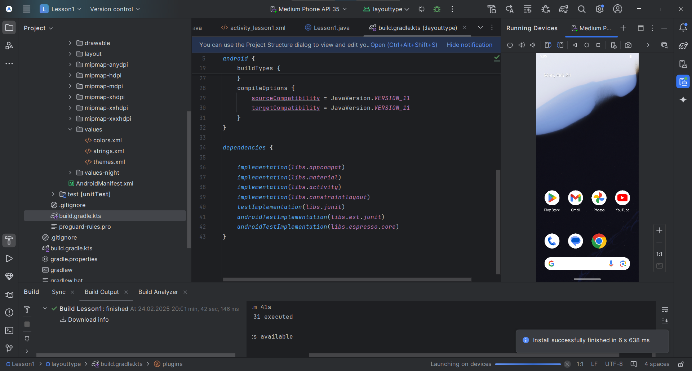

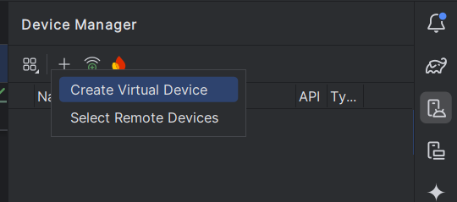

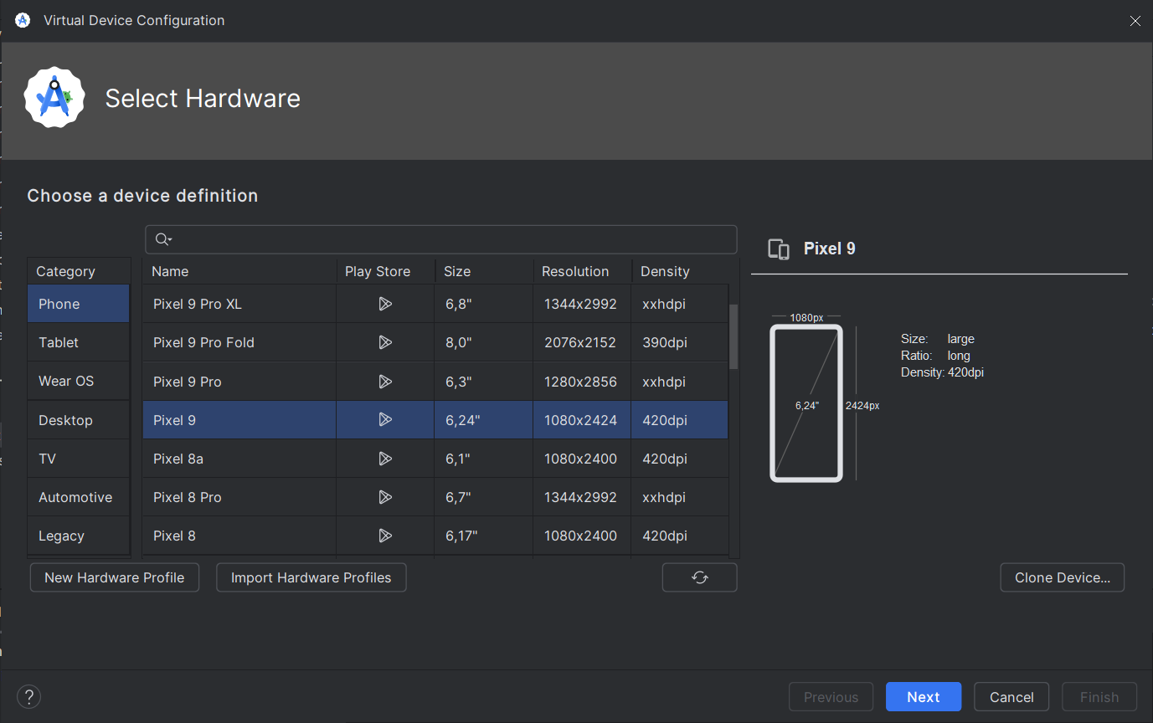

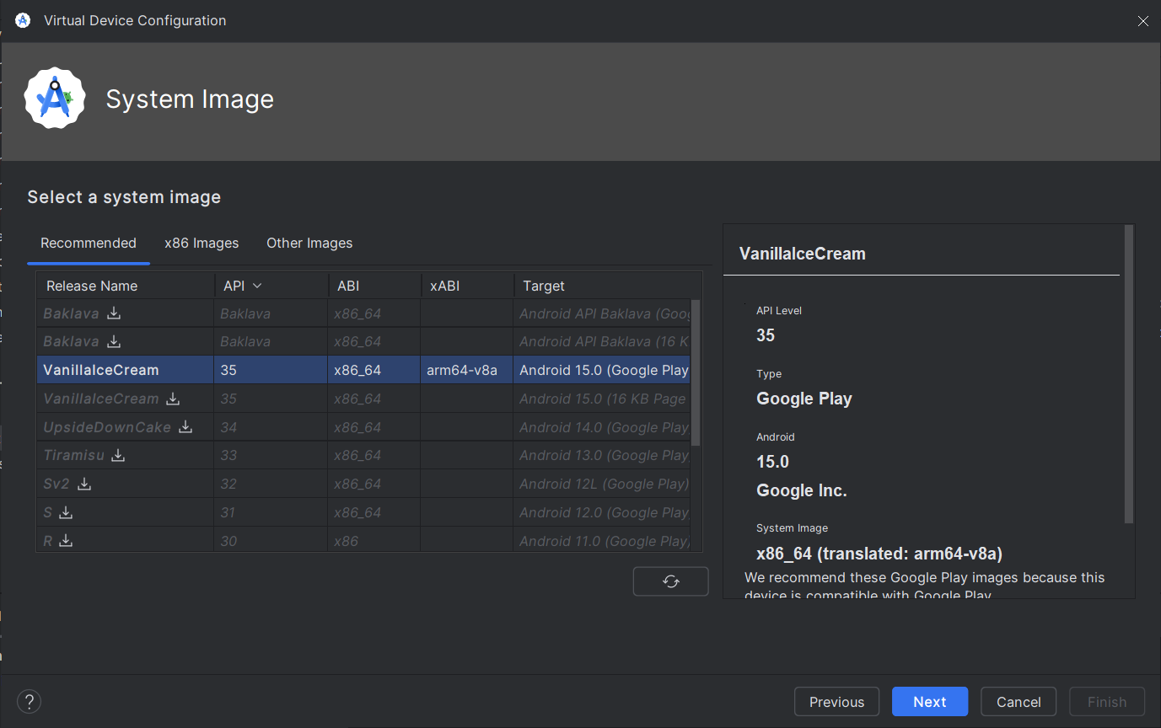

Запуск эмулятора

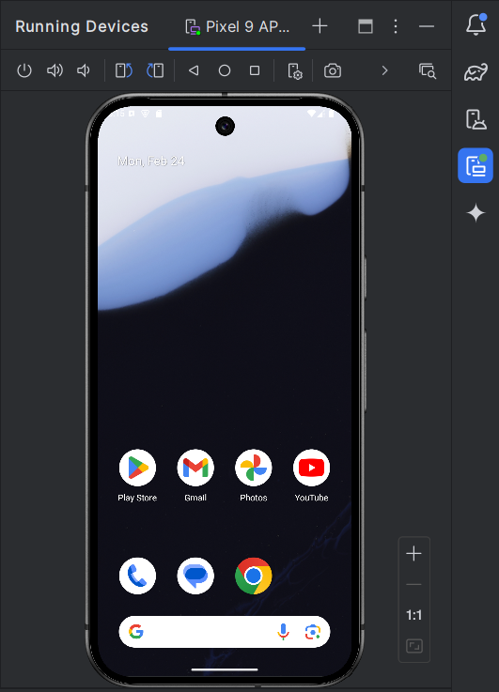

После успешной сборки отобразилось Hello World

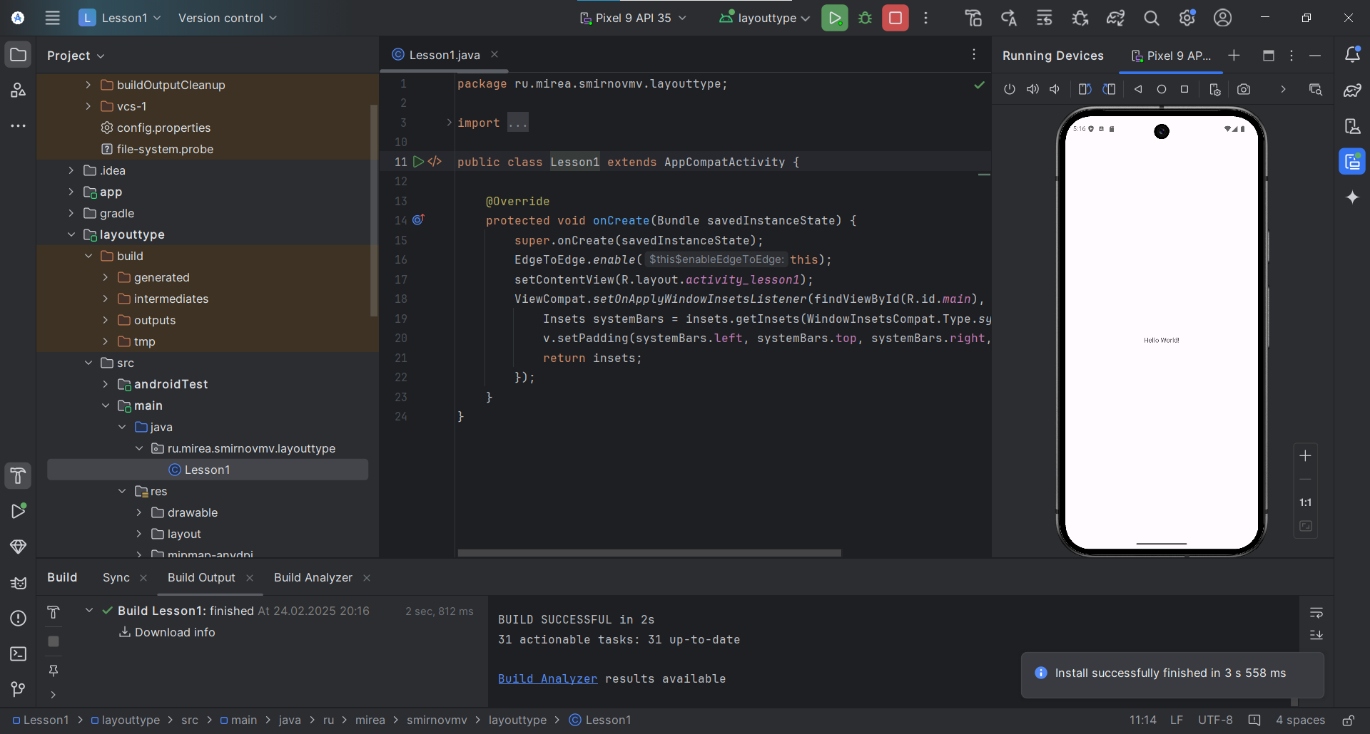

Устанавливаем идентификатор

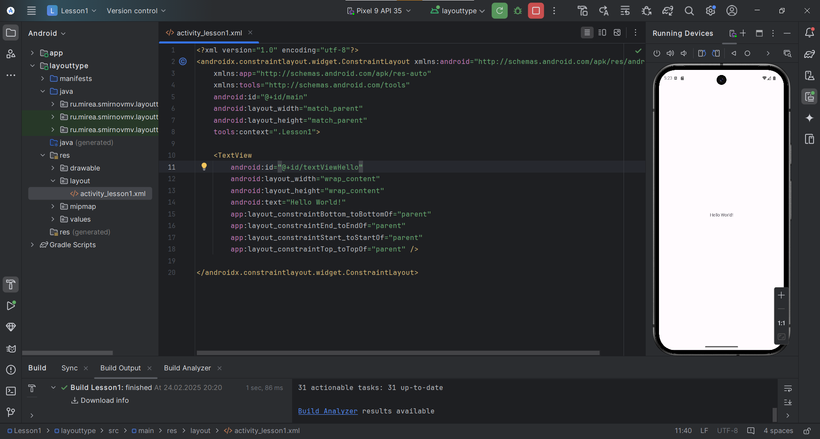

Добавляем новое текстовое поле и задаём свой текст

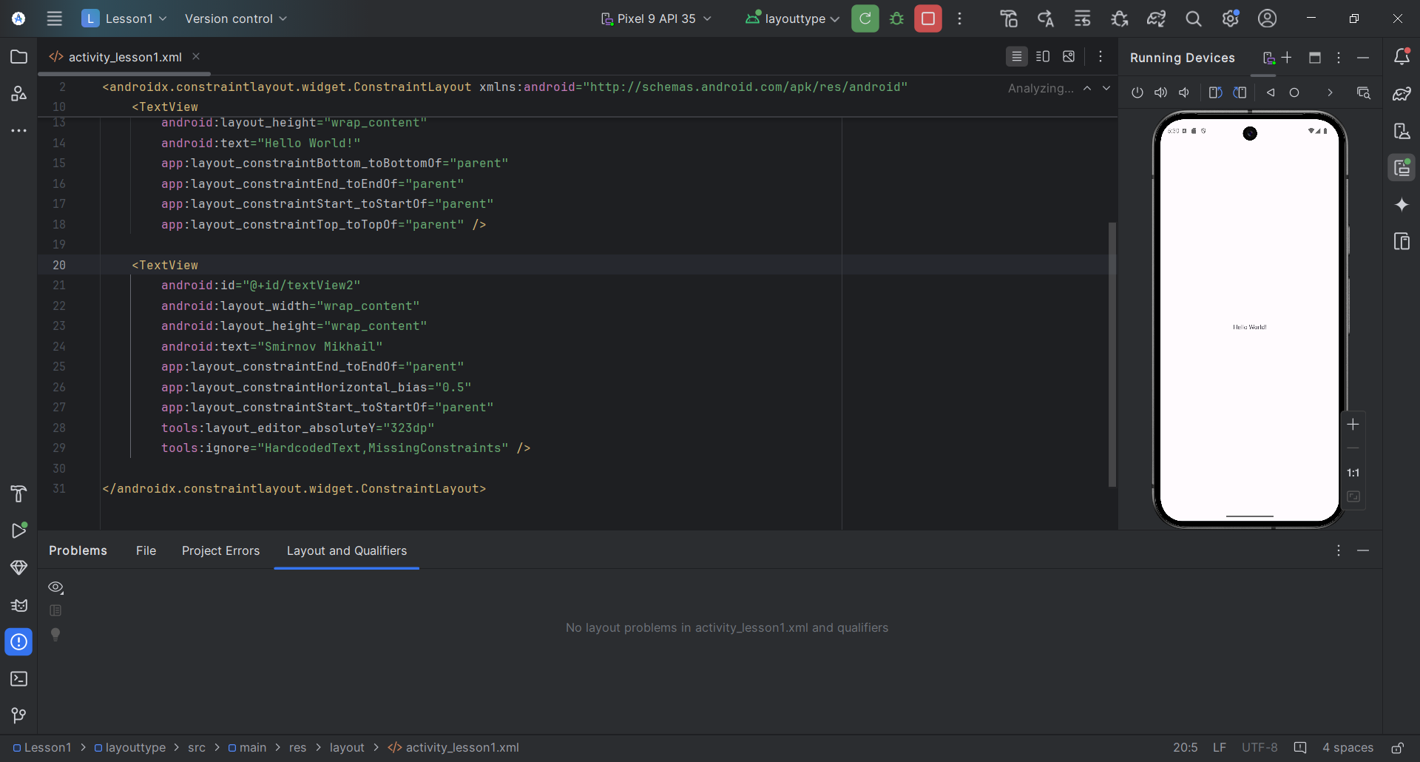

Проверяем отображение на устройстве

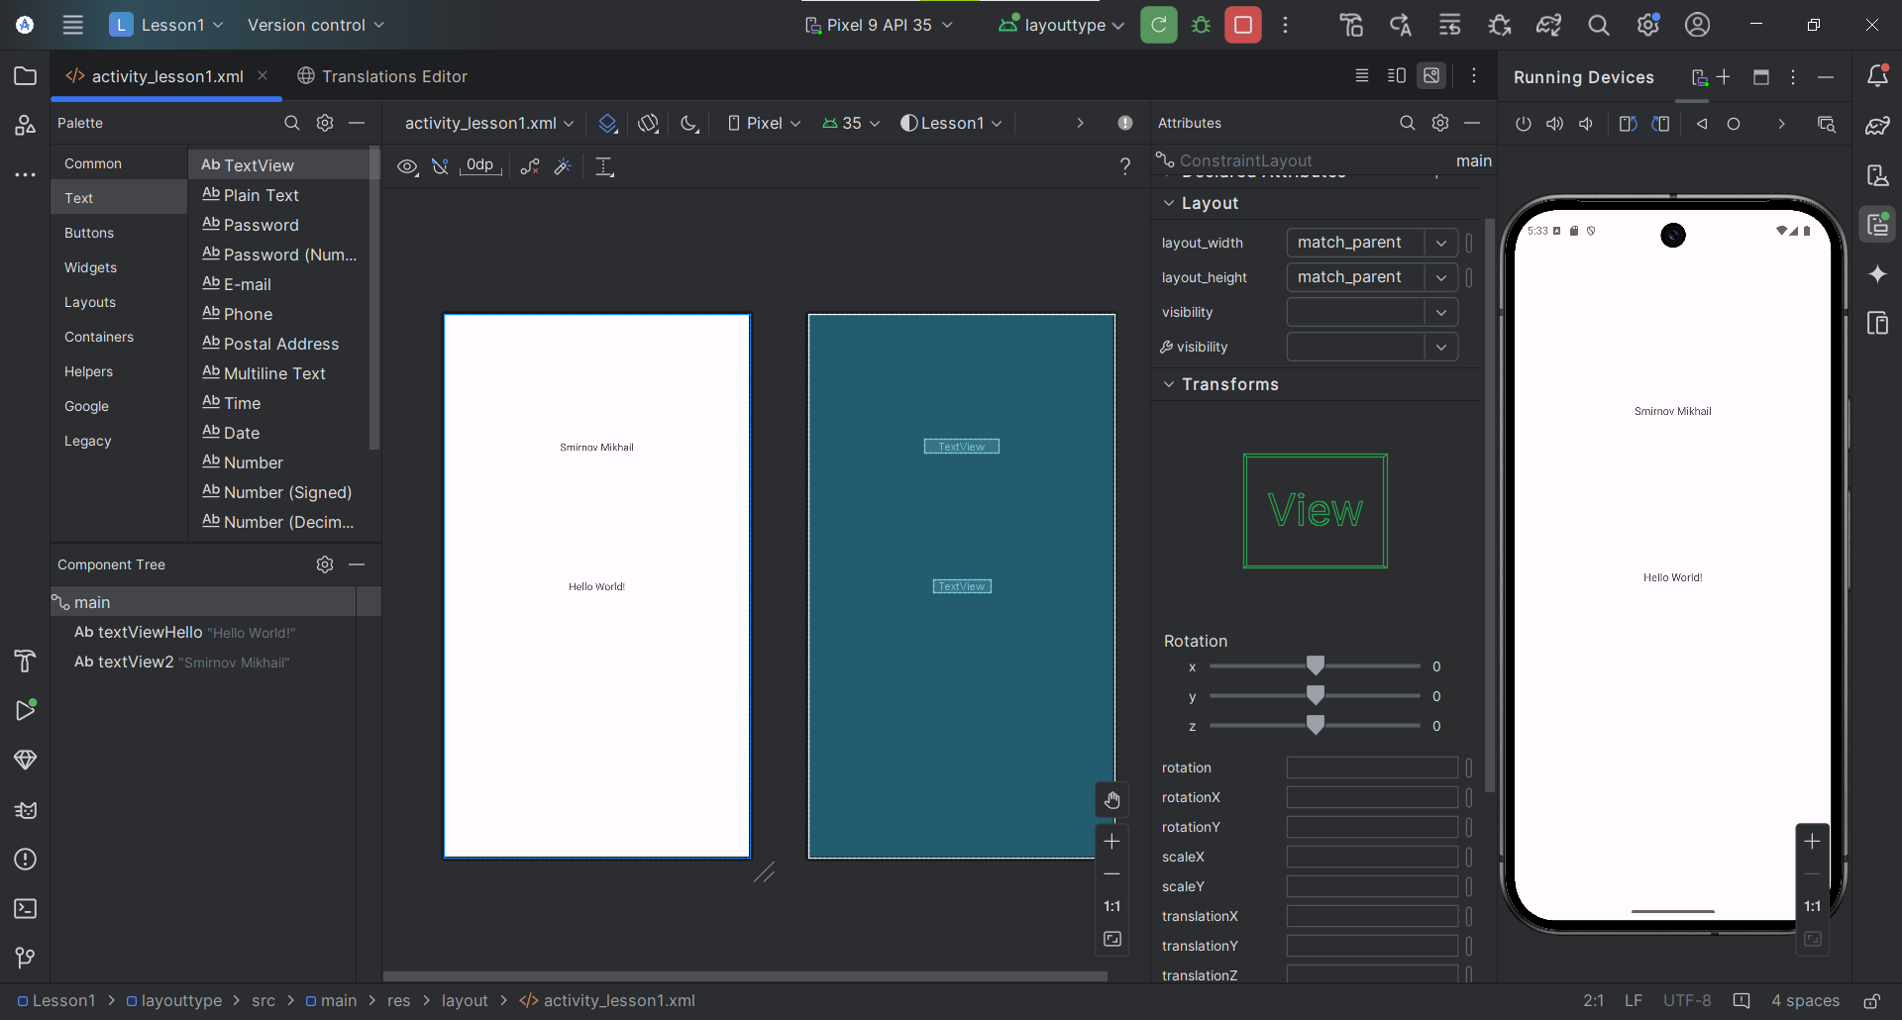

**ВИДЫ LAYOUT. КЛЮЧЕВЫЕ ОТЛИЧИЯ И СВОЙСТВА**

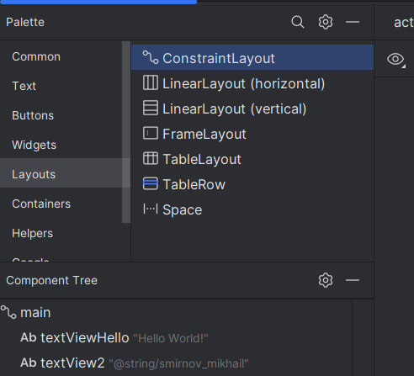

Создаём linear_layout.xml

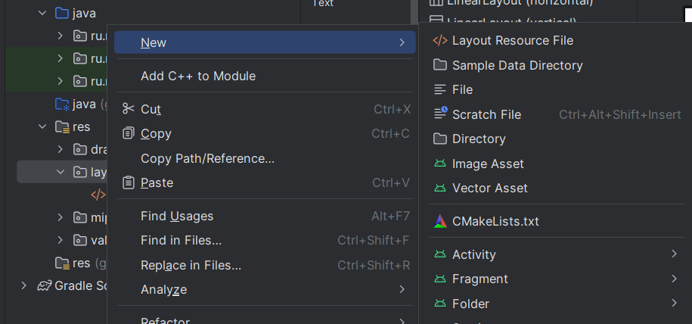

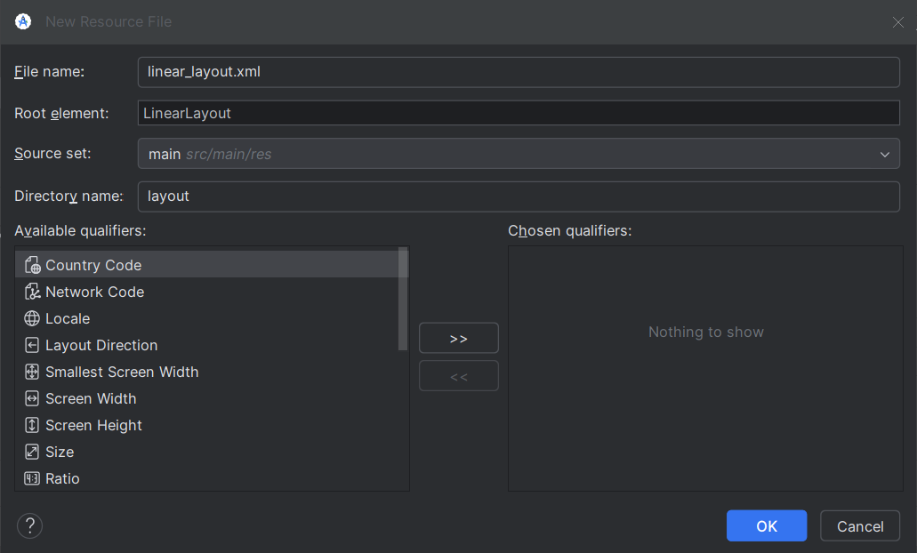

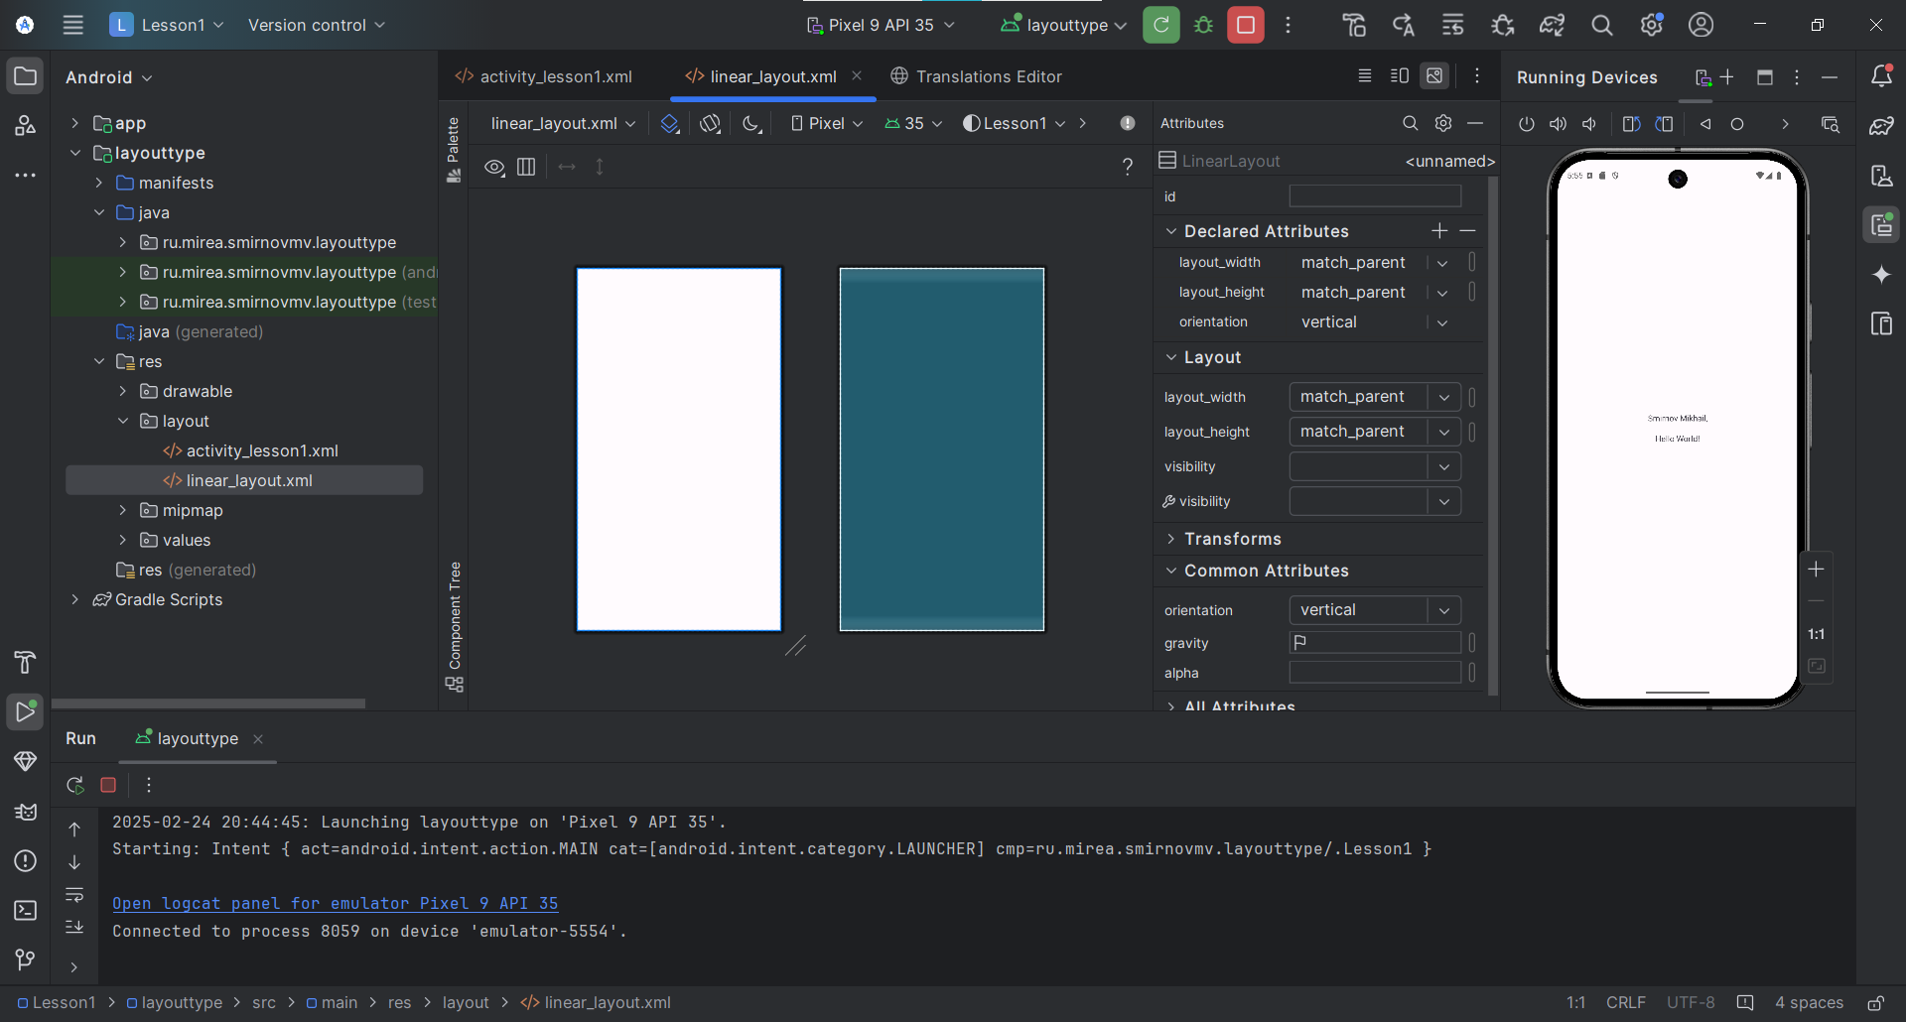

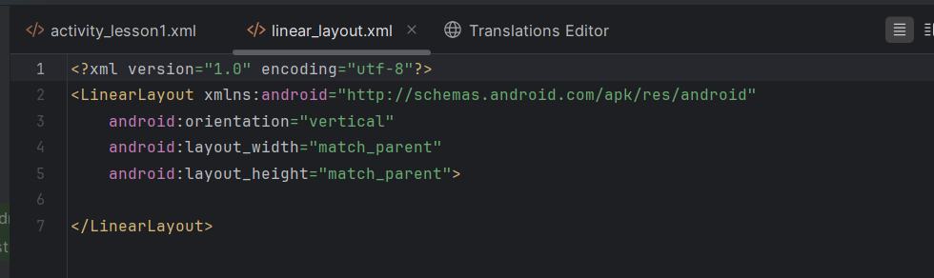

Добавляем 2 LinearLayout и размещаем внутри по 3 кнопки

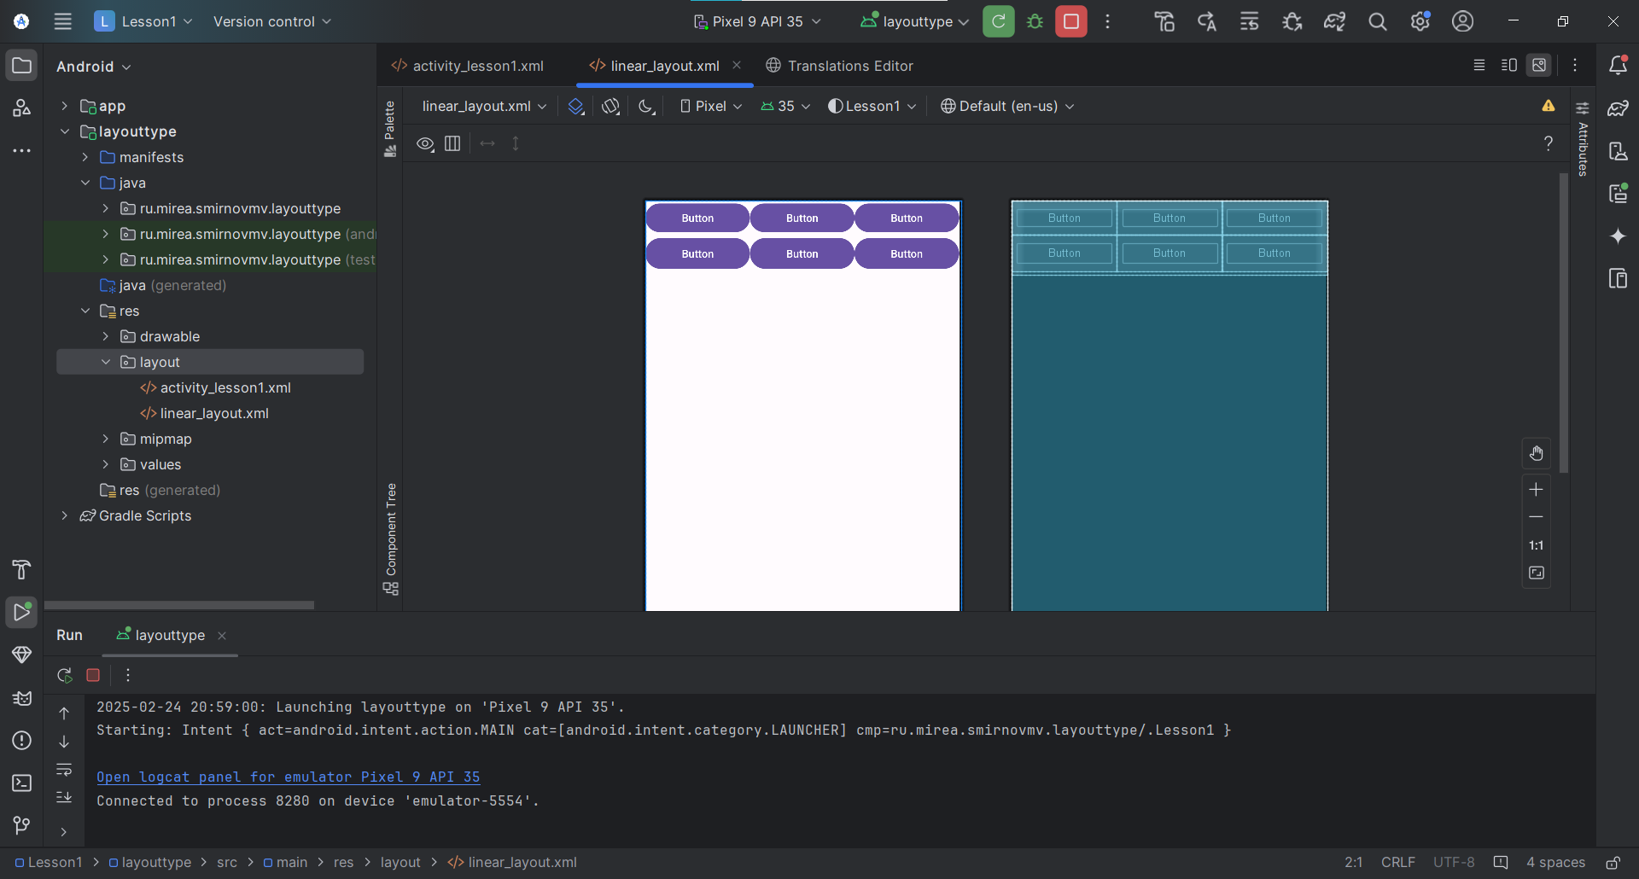

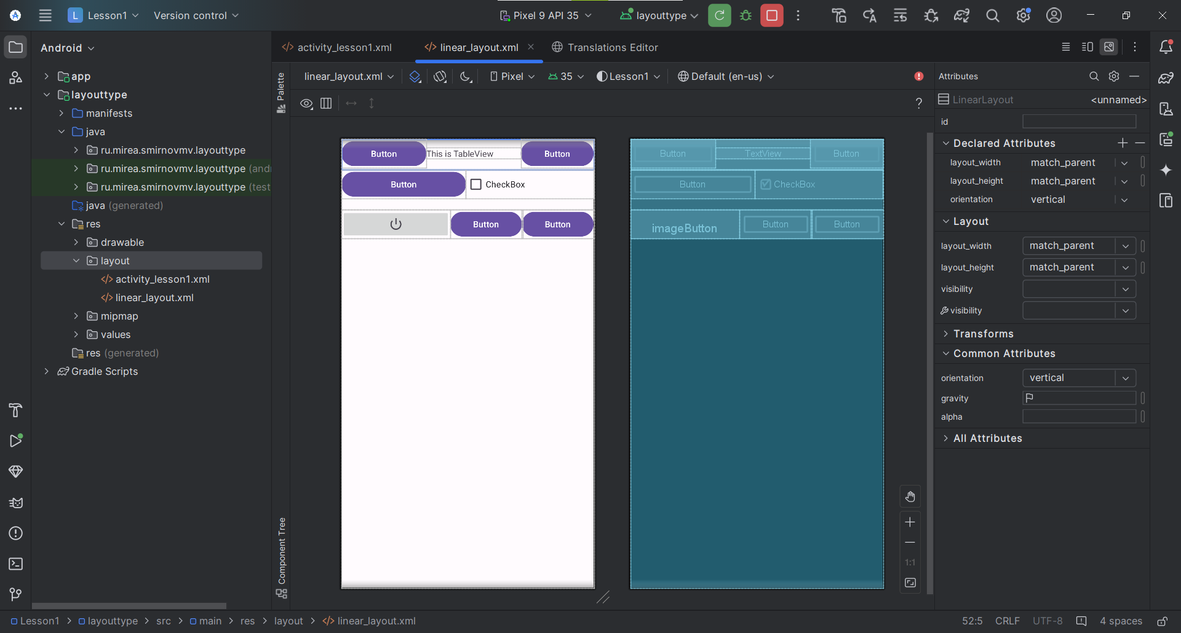

Далее можно привязать элементы между собой. Создадим TextView и привяжем его к краям экрана.

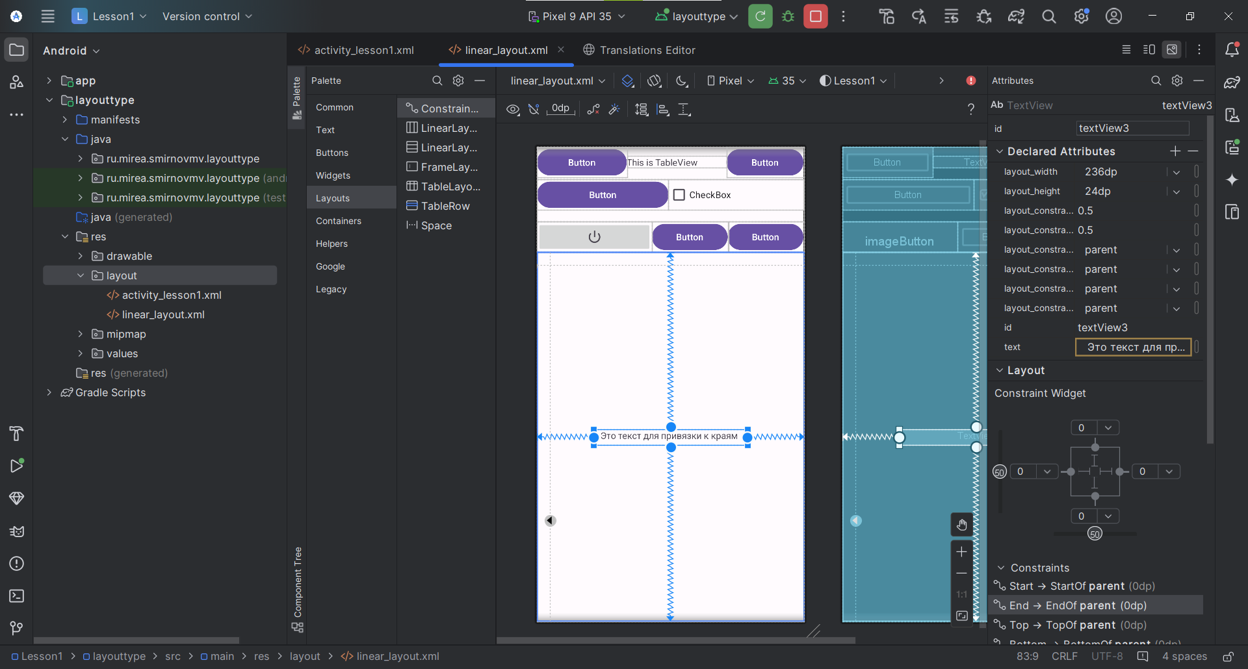

Далее создадим индивидуальный экран. Импортируем изображение с помощью кнопки Import Drawables.

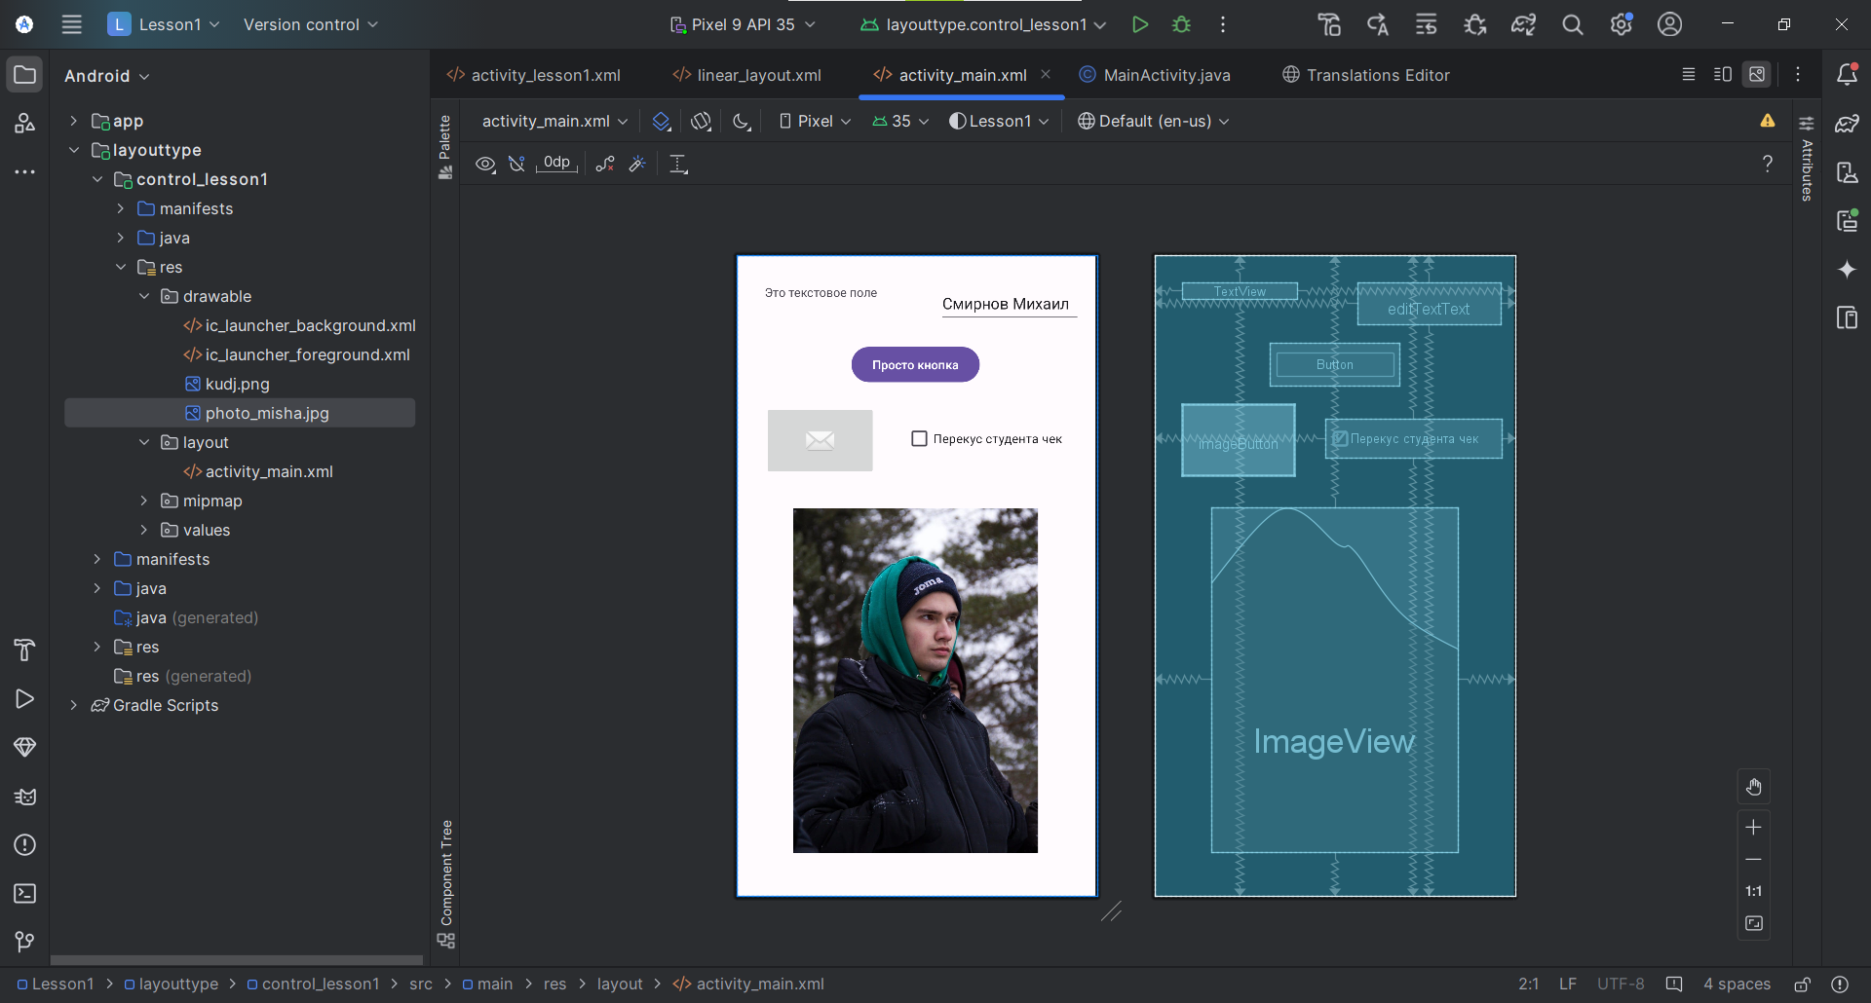

**LAYOUT-ФАЙЛ В ACTIVITY. СМЕНА ОРИЕНТАЦИИ ЭКРАНА**

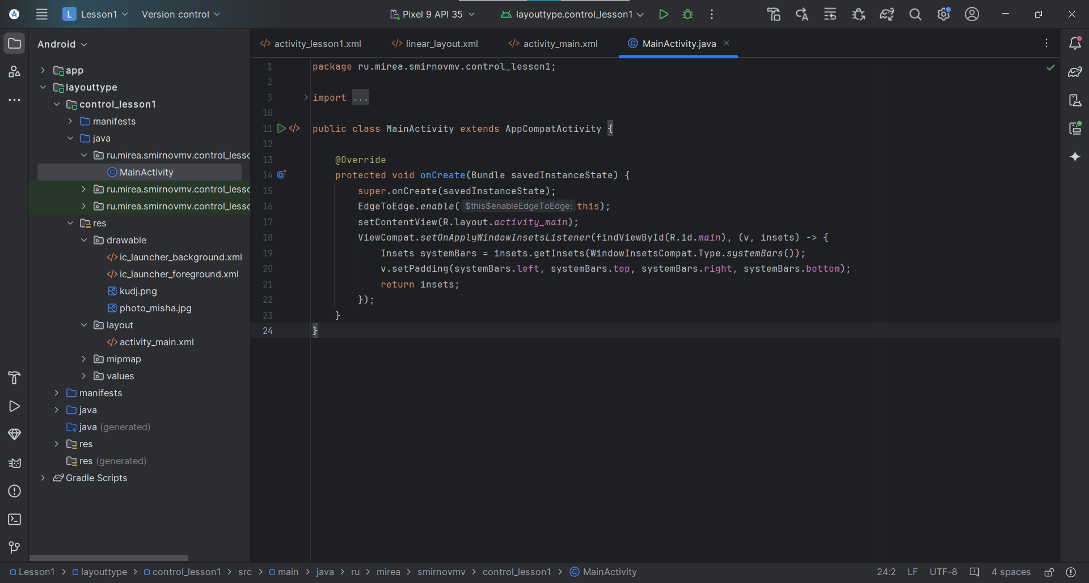

Создаём новый файл «activity_second.xml» и создаём в нём Plain Text.

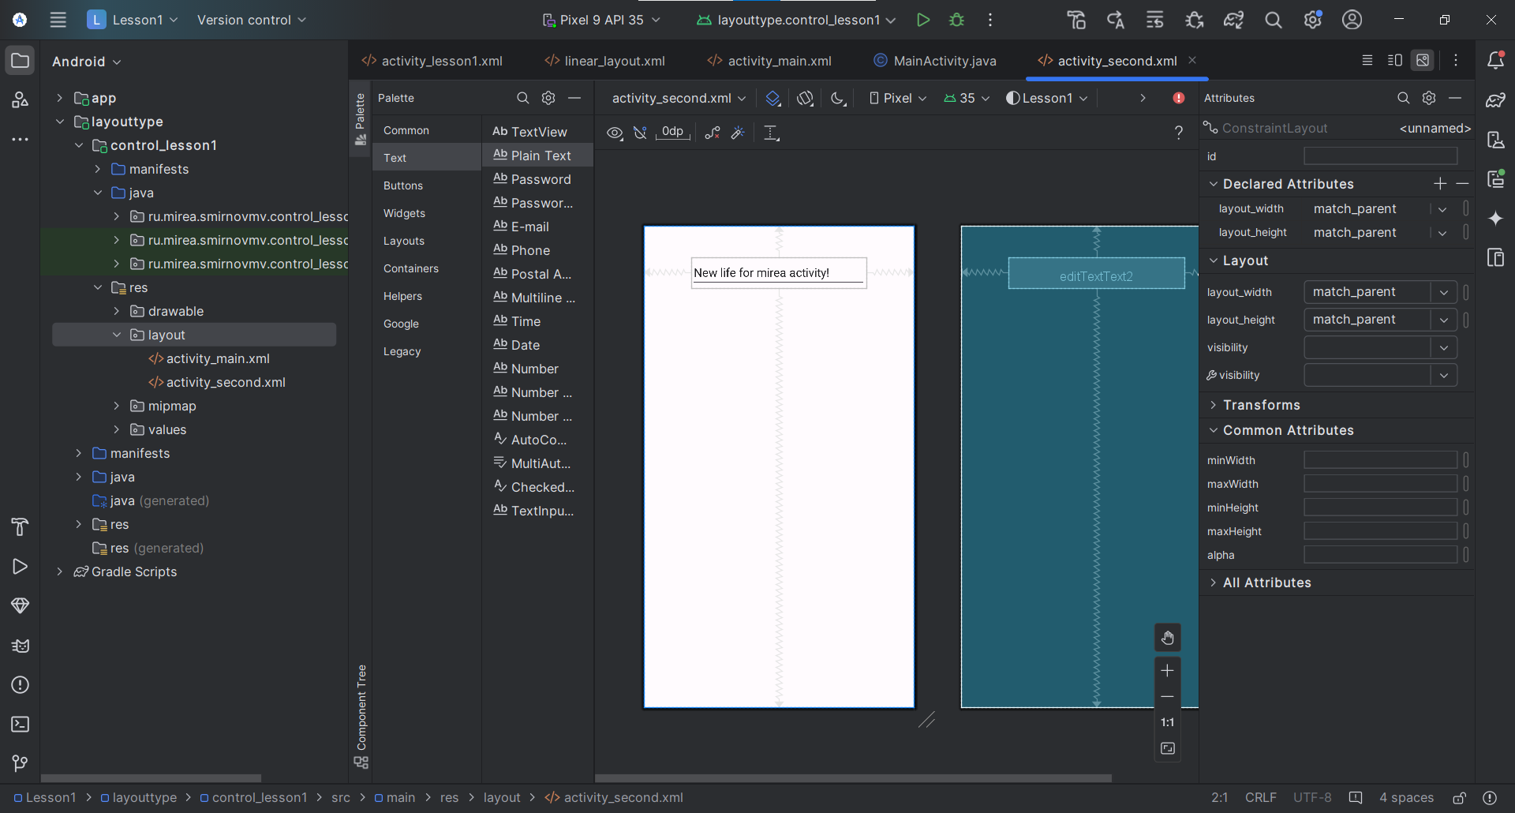

Также добавляем поддержку горизонтальной ориентации

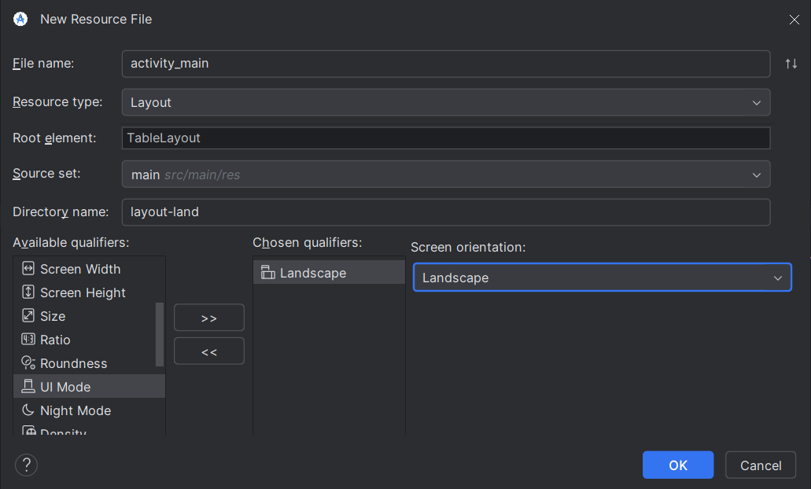

Вот как выглядит activity_second.xml

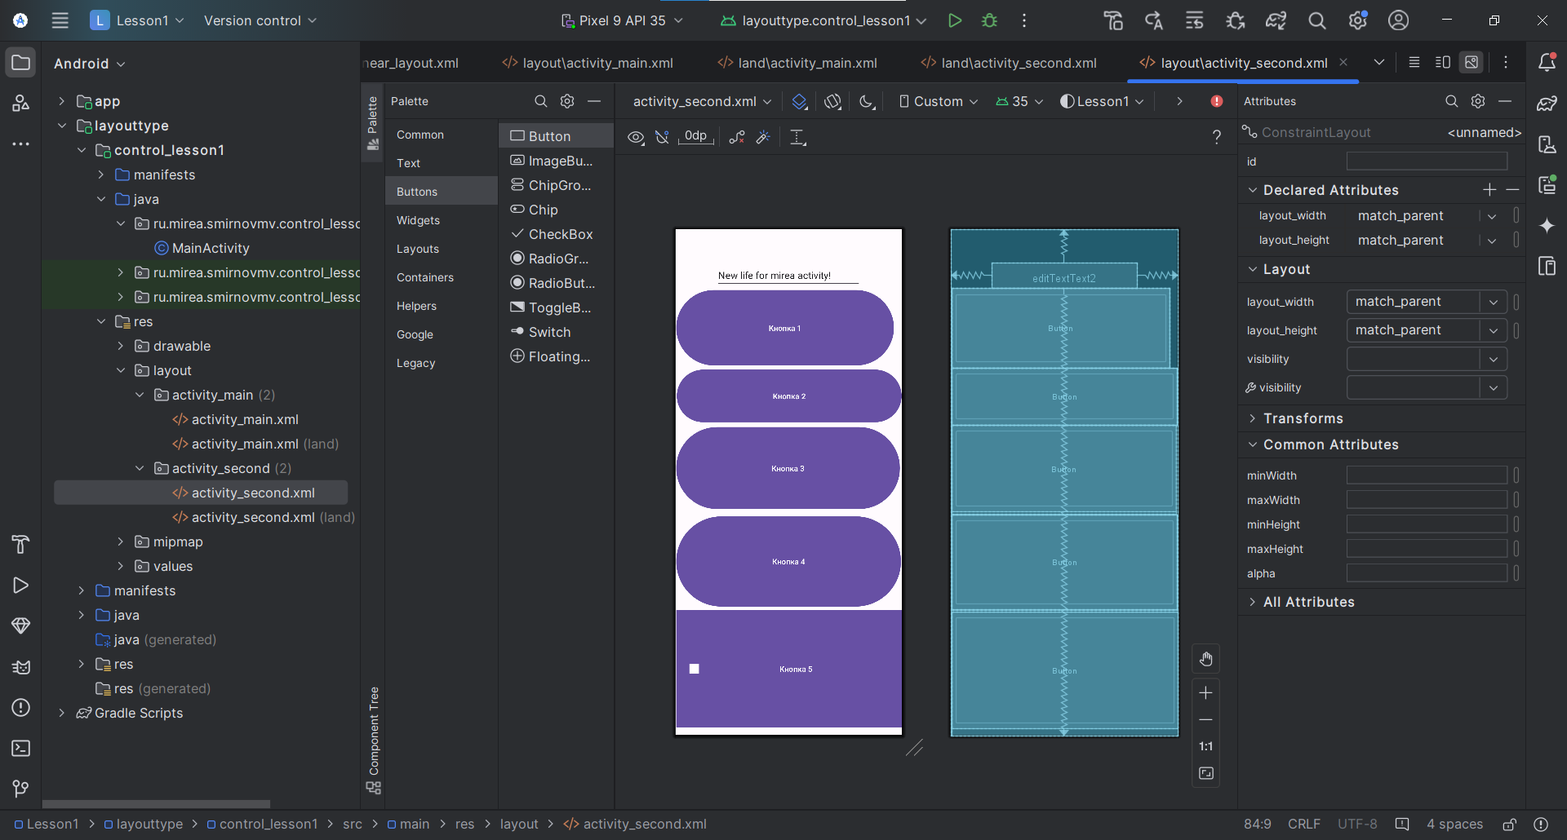

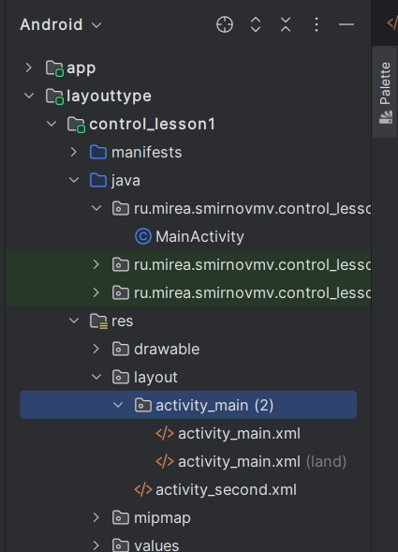

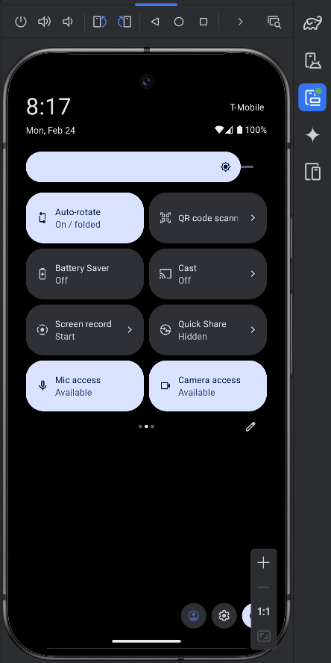

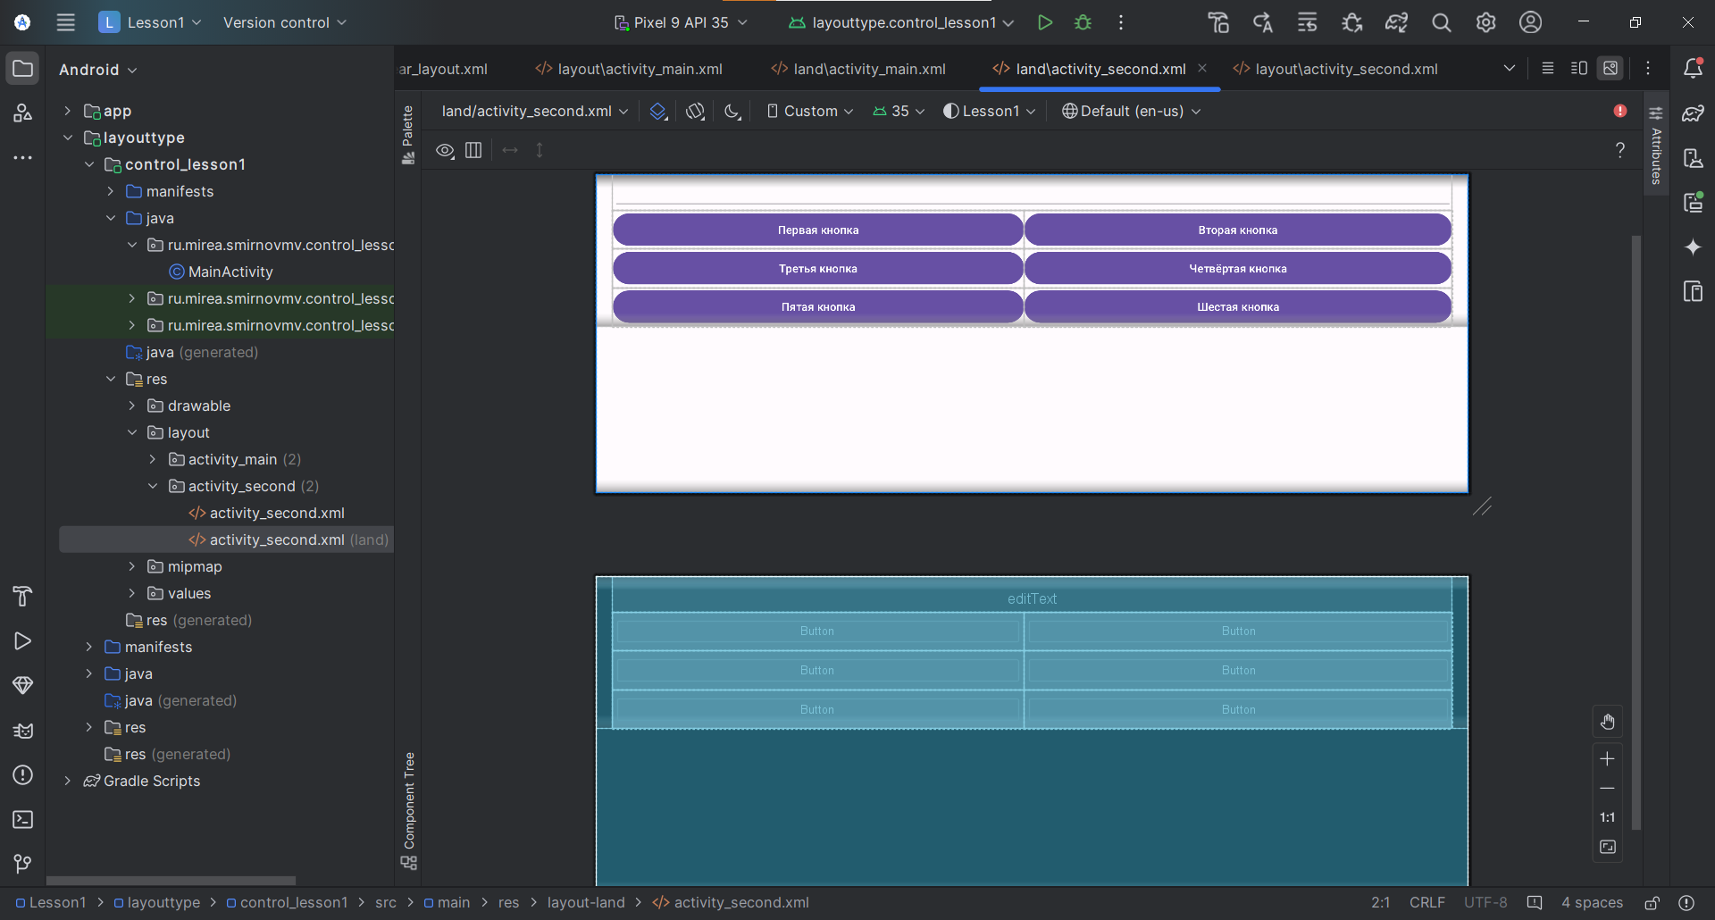

**ОБРАЩЕНИЕ ИЗ КОДА К ЭЛЕМЕНТАМ ЭКРАНА. ОБРАБОТЧИКИ СОБЫТИЙ.**

Добавляем некоторые строки в код

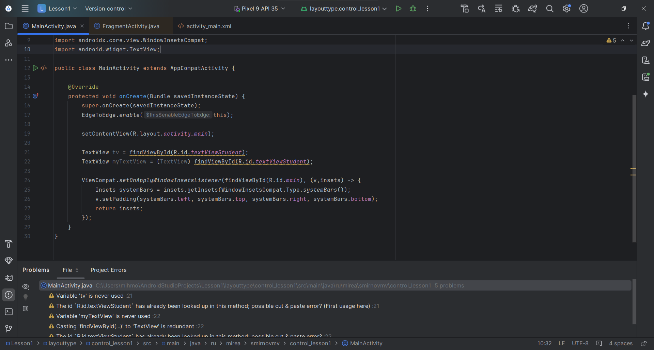

Видим, что текст, который мы записали в файле MainActivity.java появился на нашем устройстве.

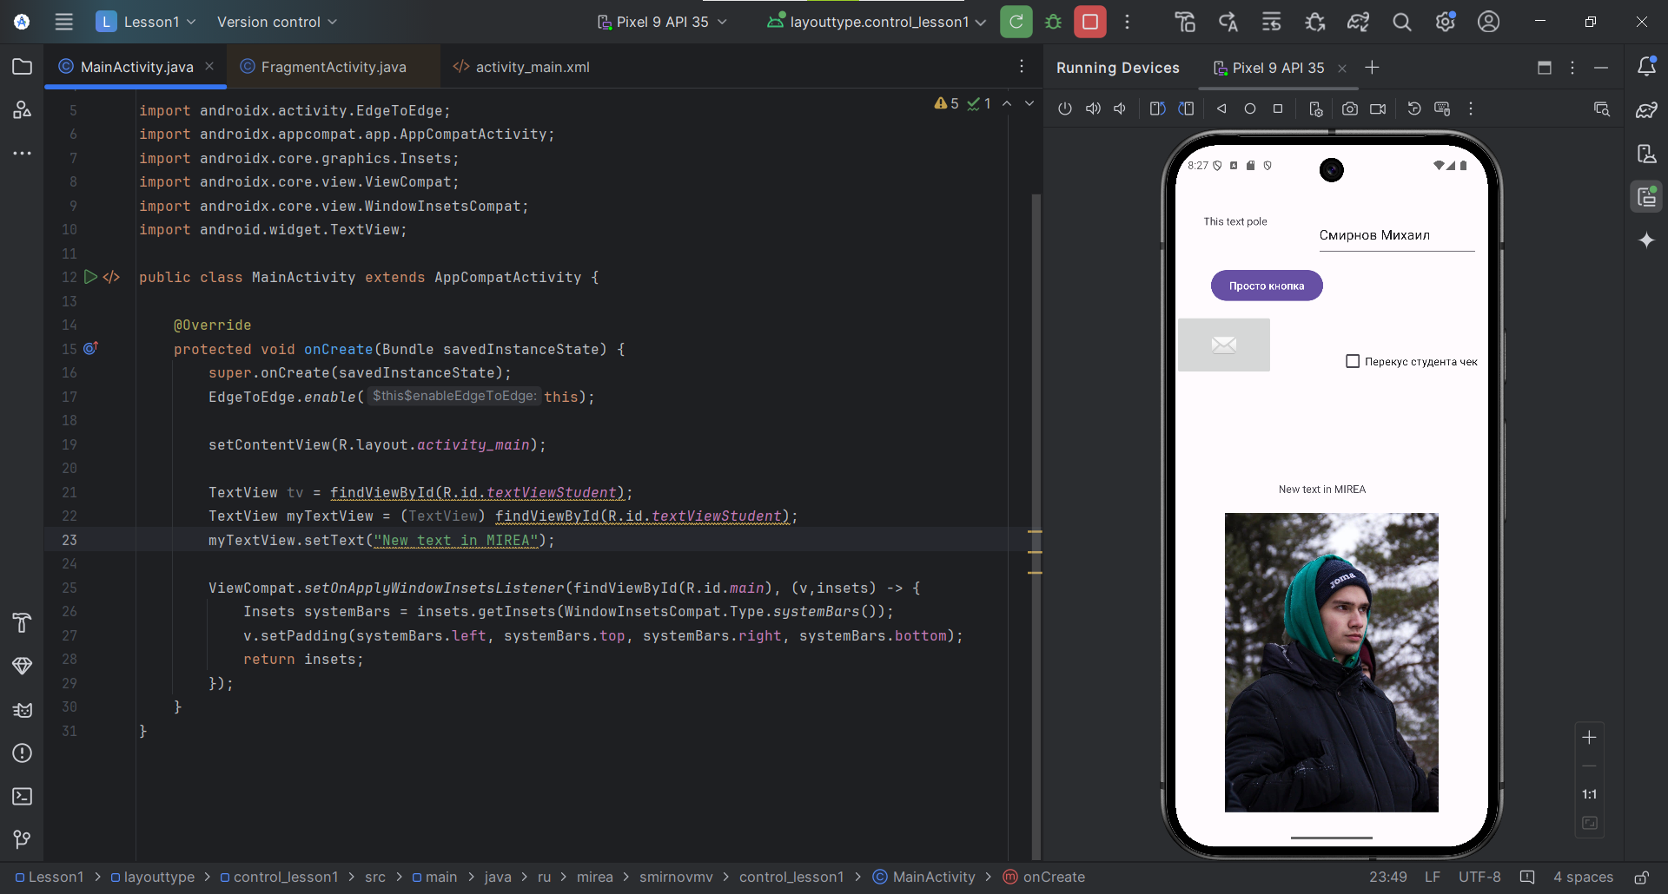

То же самое можно сделать с кнопкой

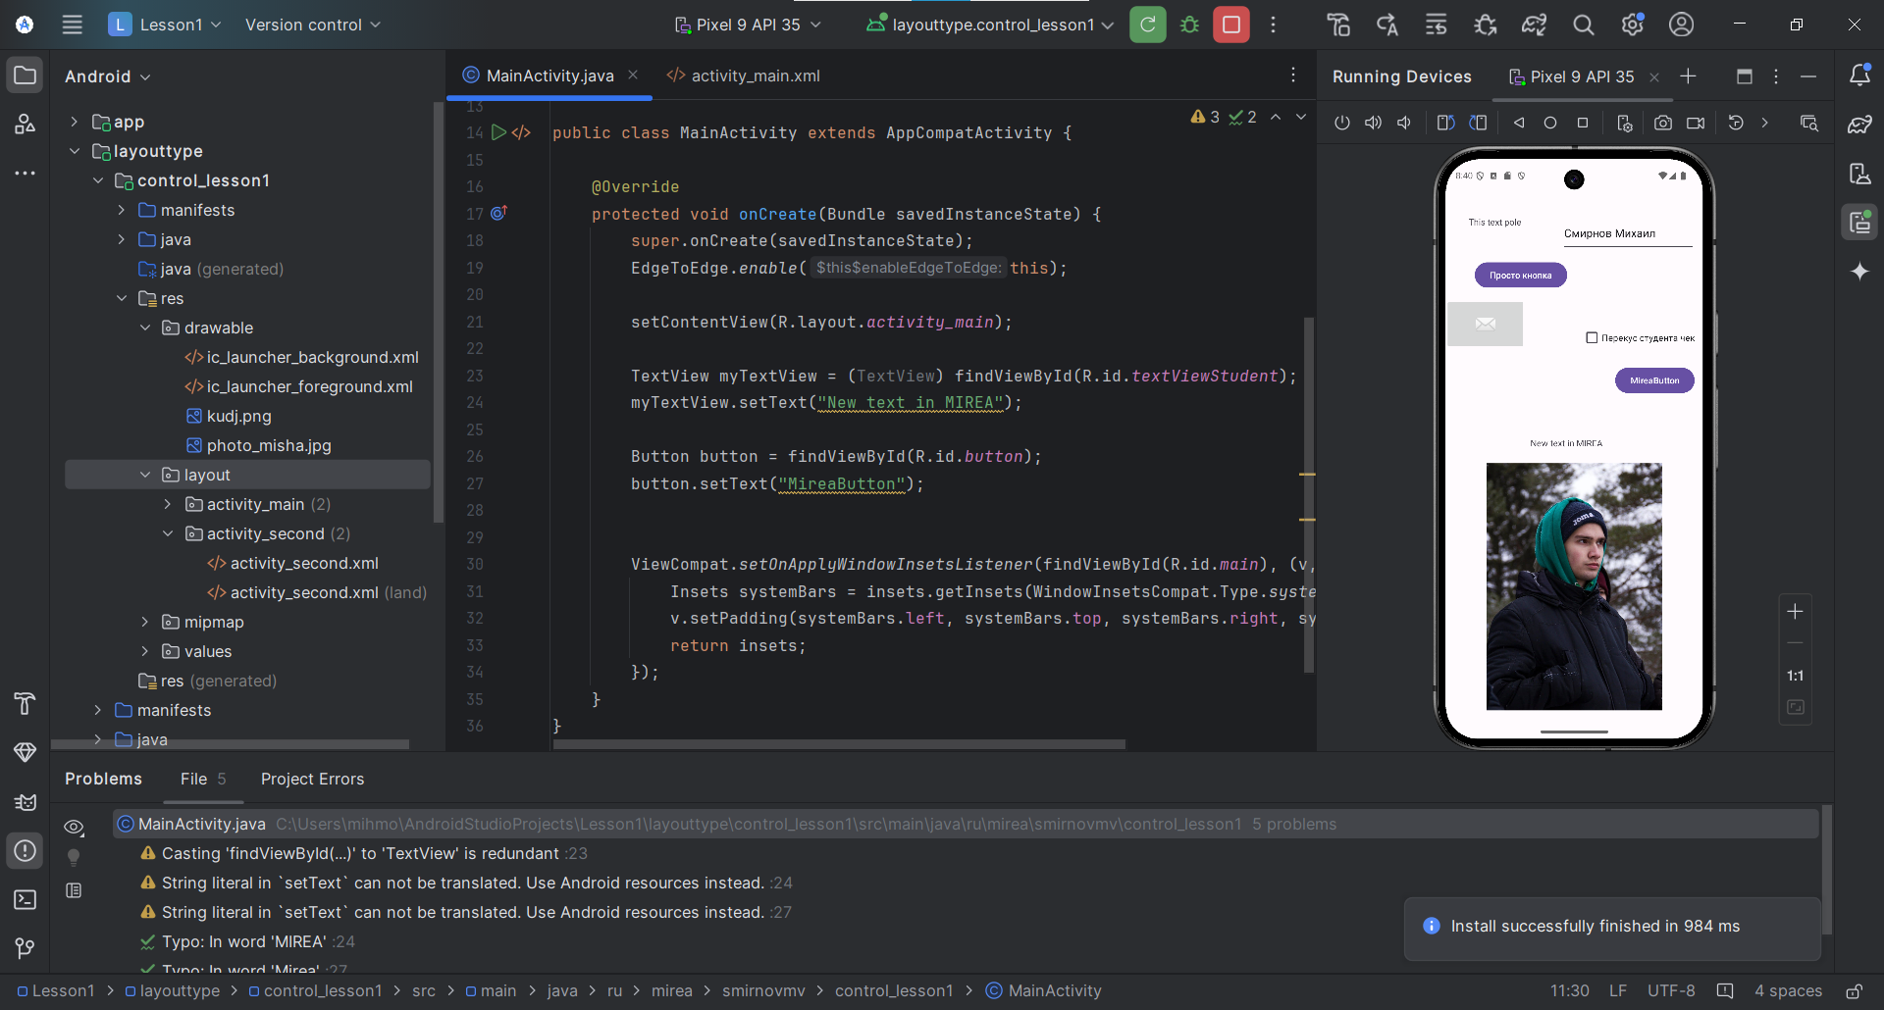

**ОБРАБОТЧИКИ СОБЫТИЙ**

Создадим новый проект.

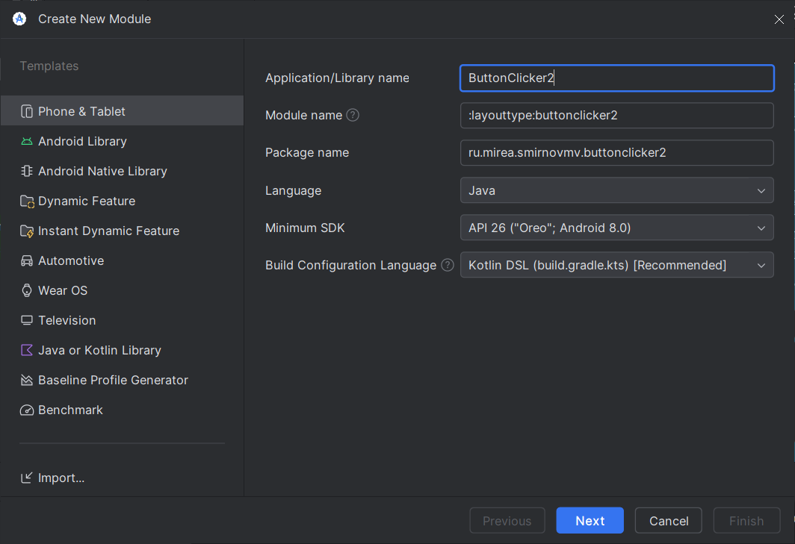

Результат нажатия кнопки WhoAmI

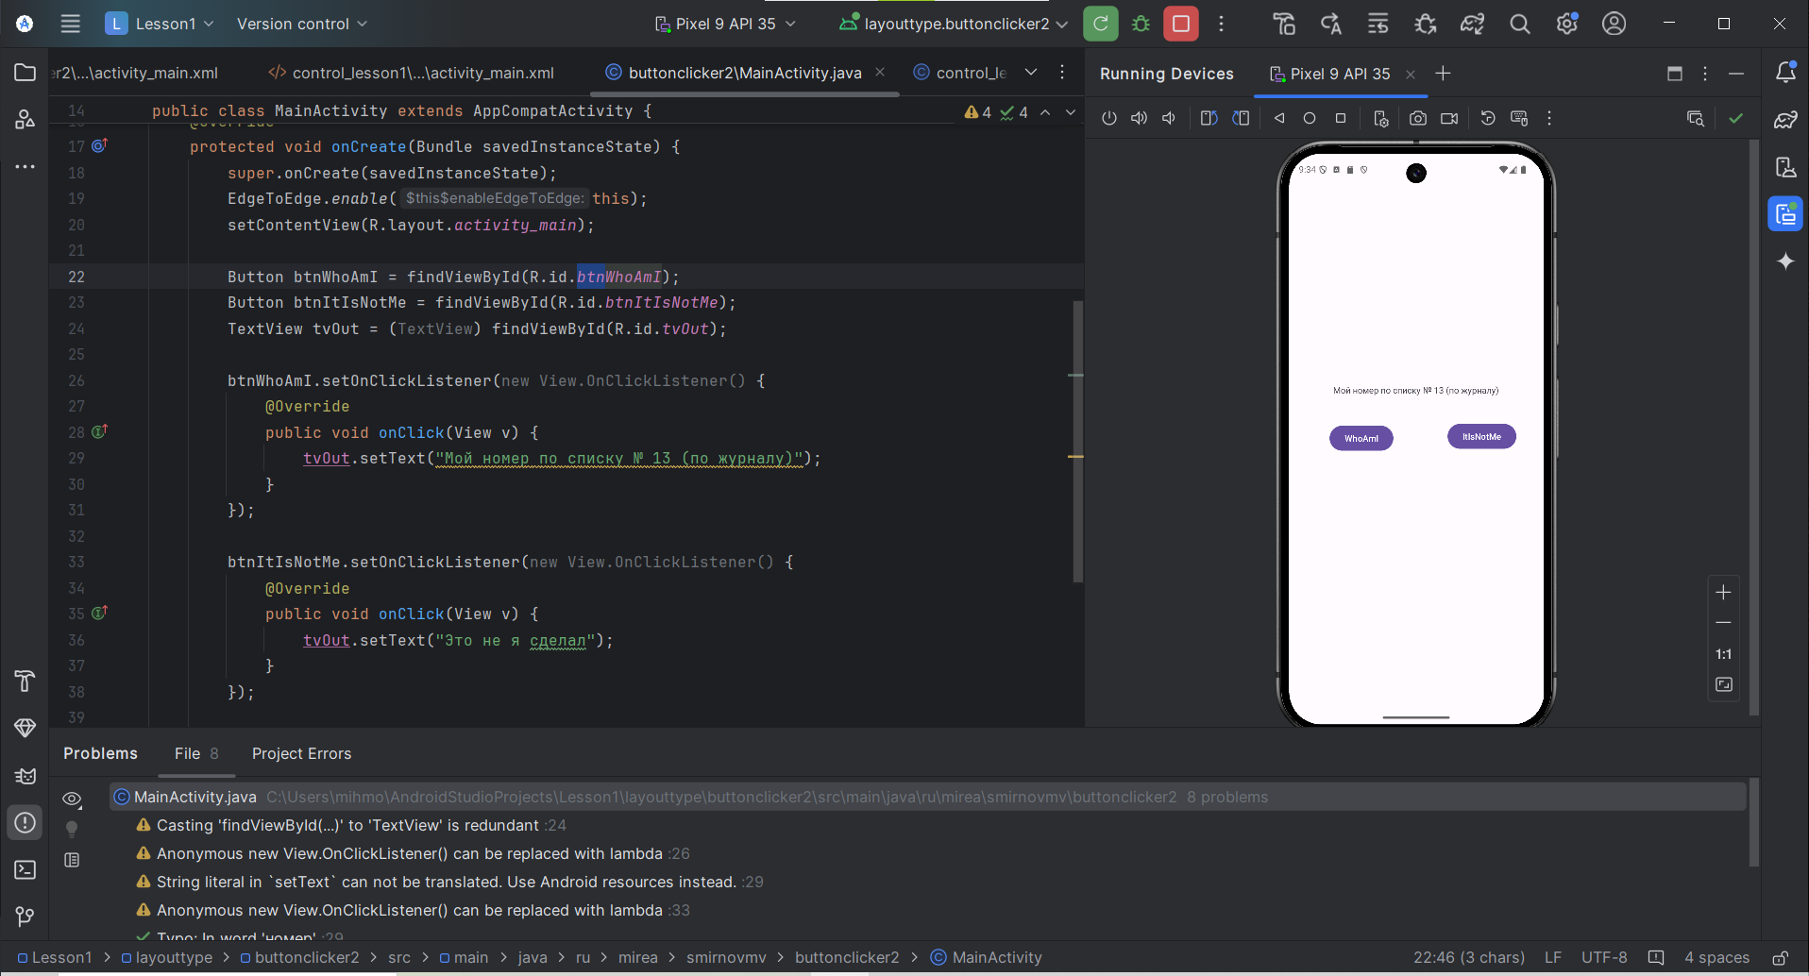

Результат нажатия кнопки ItsNotMe

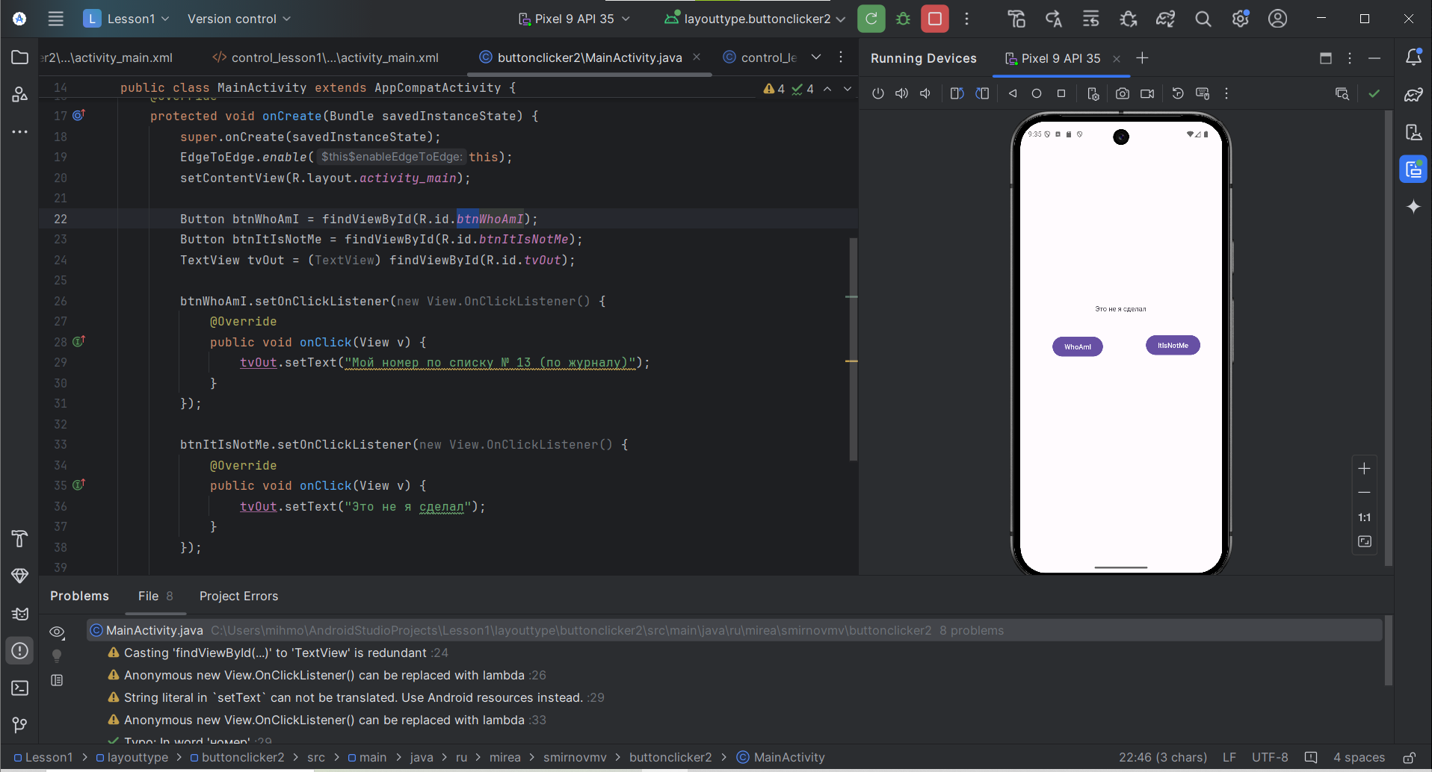

Далее можно увидеть, что всё это время в методичке был код, и что я зря думал над этим кодом полчаса, нужно сначала читать методичку, а потом делать

Также можно 2 способом (внизу экрана выводит надпись Ещё один способ!)

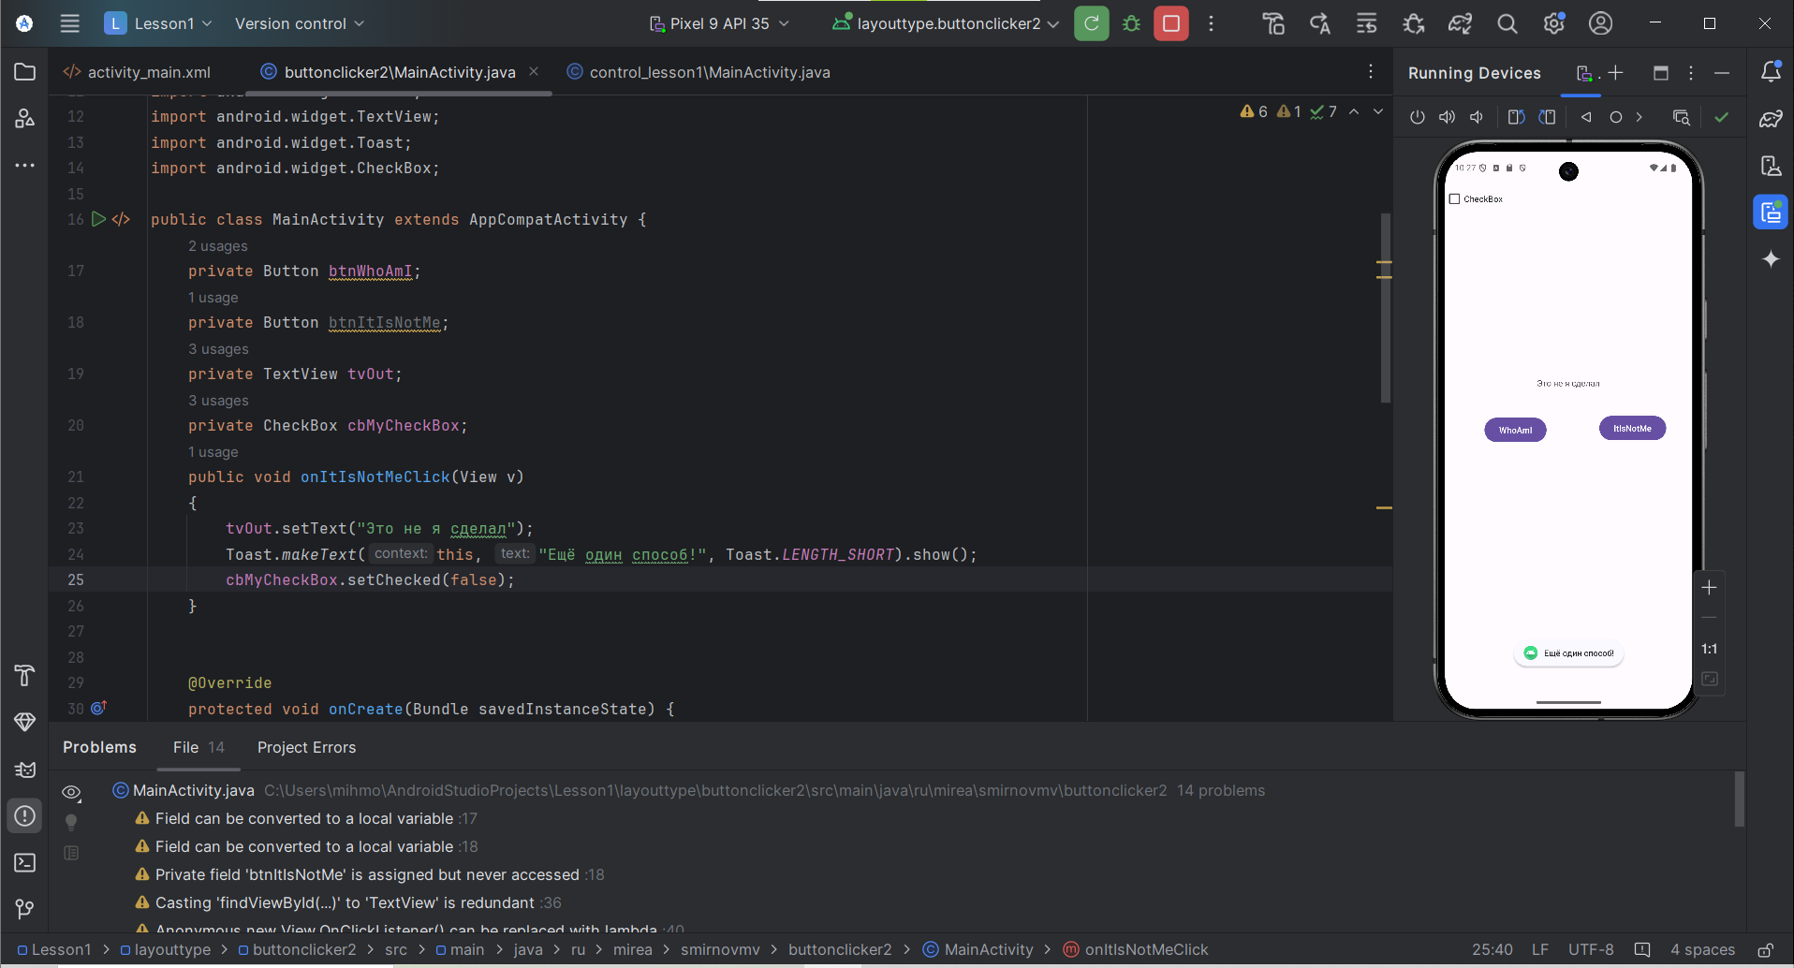

Также добавляем CheckBox в левом в верхнем углу экрана, который меняем состояние при нажатии на кнопку

